Relatório das Atividades do Projeto
Curumim-Educação: Articular para garantir direitos POLO III

JUNHO

Apresentação dos Resultados das Atividades de atuação do Projeto realizado pela OSC Fraternidade Universal Projeto Curumim no contra turno nas escolas, EM Prefeito Walter Engrácia , EM Padre Armando Tamassia , EM Therezinha do Menino Jesus.

Atibaia
2020

Introdução:
O seguinte relatório tem como objetivo descrever e avaliar o trabalho de atuação do Projeto realizado pela OSC Fraternidade Universal Projeto Curumim no contra turno nas unidades escolares E.M Prefeito Walter Engrácia de Oliveira, E.M Padre Armando Tamassia, E.M Therezinha do Menino Jesus Silveira Campos Sirera. Este documento serve não apenas como registro, mas busca averiguar se os resultados esperados ocorreram como previsto no plano de trabalho.

Profissionais que desenvolvem as oficinas na escola EM Prefeito Walter Engrácia de Oliveira:

- Educação Ambiental: Ministrada pelo professor Arthur Alloca o qual faz uma carga horária de 4 horas semanais dentro da Unidade Escolar. Suas atividades são elaboradas através dos conteúdos e
habilidades de cada serie. Ele promove junto com os outros oficineiros e professoras da rede uma parceria realizando pesquisas, leituras, cultivos, e cuidado com a horta e embelezamento da escola, os quais não são possíveis trabalhar apenas em sala de aula. Dando então responsabilidade para cada aluno em refletir o modo de viver e cuidar da natureza.
45
- Atividades Esportivas: Ministrada pelo professor Cristian Fernando Oliveira, o qual faz uma carga horária de 12h semanais dentro da Unidade Escolar. Desenvolvem atividades de Psicomotricidade, jogos cooperativos, gincanas, promove atividades que buscam fazer com que os alunos desenvolvam noções corporais, de lateralidade, força, respiração e trabalho em equipe. Geralmente até os dez anos de idade as atividades esportivas são baseadas em jogos e brincadeiras. O objetivo principal é despertar o gosto pelo esporte por meio do prazer.

- Reforço: Ministrada pela professora Hilda Lourenço, o qual faz uma carga de 12h semanais dentro da Unidade Escolar. Ela desenvolve atividades de Reforço em Língua Portuguesa e Matemática em pequenos grupos, eles são formados pelas professoras a partir da dificuldade dos alunos.

- Ballet: Ministrada pela professora Tassiane Alves, ela trabalha nessa U.E um total de 3h semanais. É trabalhado movimentos específicos de cada atividade, de maneira lúdicas e com músicas que prendam a atenção das crianças; todas as aulas a professora procura passar uma brincadeira que tenha o uso de movimentos específicos de cada modalidade ou musicalidade para descontração da turma.

- Circo: Ministrada pela professora Juliana de Camargo, ela trabalha nessa U.E um total de 3h semanais. Nesta oficina é atendido em media 30 crianças por turma, sendo que é trabalhado com o desenvolvimento físico, emocional, e cognitivo em um ambiente de aprendizagem, através do desenvolvimento de atividades pedagógicas, culturais, artísticas, recreativas, esportivas, de lazer e de ambiente.

- Mediação de Conflito: Ministrada pela psicóloga Adriana, ela trabalha nessa U.E um total de 8h semanais. Nesta oficina é trabalhado grupos separado por idade e horário disponível das crianças, abrangendo as crianças que apresentam algum tipo de dificuldade social, como as crianças que tem dificuldade de se expressar e conversar com adultos.

- Flauta: Ministrada pela professora Maxime Chione, o qual trabalha 3 semanais nessa U.E. Ele desenvolve atividades específicas de percursão e flauta,De acordo com os Parâmetros Curriculares Nacionais (PCN), o ensino da música tem por objetivos gerais abrir espaço para que os alunos possam se expressar e se comunicar através dela, bem como promover experiências de apreciação e abordagem em seus vários contextos culturais e históricos. Desse modo essa oficina garante a comunicação e a expressão pela música que se dão através da interpretação, improvisação além da apreciação da música que se dá pela escuta, envolvimento e compreensão da linguagem musical.

- Teatro: Ministrada pela professora Marcela Morina, ela trabalha nessa U.E um total de 4h semanais. Nesta oficina é atendido em media 30 crianças por turma, sendo que é trabalhado com o desenvolvimento físico, emocional, e cognitivo em um ambiente de aprendizagem, através do
desenvolvimento de atividades pedagógicas, culturais, artísticas, recreativas, esportivas, de lazer e
de ambiente.

- Desenho: Ministrada pelo professor Antônio Estevão, ele trabalha nessa U.E um total de 3h semanais. Nesta oficina é atendido em media 30 crianças por turma, sendo que é trabalhado com o desenvolvimento físico, emocional, e cognitivo em um ambiente de aprendizagem, através do desenvolvimento de atividades pedagógicas, culturais, artísticas, recreativas, e de ambiente.

- Jogos Matemáticos Ministrada pela professora Jéssica Fernades, ela trabalha nessa U.E um total de 6h semanais. Nesta oficina é trabalhado atividades de Matemática para as crianças com dificuldade de aprendizagem.
- Capoeira: Ministrada pelo Mestre Cicero Leonel e seu ajudante Alex dos Santos, ela trabalha nessa U.E um total de 2h/semanais. Nesta oficina é trabalhado movimentos, ginga e roda,auxiliando no desenvolvimento físico, emocional, e cognitivo em um ambiente de aprendizagem, através do desenvolvimento de atividades pedagógicas, culturais, artísticas, recreativas, esportivas, de lazer e de ambiente.

- Musicalização: Ministrada pelo Professor Marcus Castro, o qual trabalha 3 semanais nessa U.E. De acordo com os Parâmetros Curriculares Nacionais (PCN), o ensino da música tem por objetivos gerais abrir espaço para que os alunos possam se expressar e se comunicar através dela, bem como promover experiências de apreciação e abordagem em seus vários contextos culturais e históricos. Desse modo essa oficina garante a comunicação e a expressão pela música que se dão através da interpretação, improvisação além da apreciação da música que se dá pela escuta, envolvimento e
compreensão da linguagem musical.

As atividades da EM Padre Armando Tamassia:

- Atividades Esportivas: Ministrada pelo professor Everton Santos Machado, o qual faz uma carga horária de 15h semanais dentro da Unidade Escolar. Desenvolve atividades de Psicomotricidade, jogos cooperativos, gincanas, sempre trabalhando os valores com os alunos.

- Mediação de Conflito: Ministrada pela psicóloga Isabela Soares, ela trabalha nessa U.E um total de 20h semanais. Nesta oficina é trabalhado grupos separado por idade e horário disponível das crianças, abrangendo as crianças que apresentam algum tipo de dificuldade social, como as crianças que tem dificuldade de se expressar e conversar com adultos.

- Flauta: Ministrada pela professora Maxime Chione, o qual trabalha 3h semanais nessa U.E. Ele desenvolve atividades específicas de percursão e flauta,De acordo com os Parâmetros Curriculares Nacionais (PCN), o ensino da música tem por objetivos gerais abrir espaço para que os alunos possam se expressar e se comunicar através dela, bem como promover experiências de apreciação e abordagem em seus vários contextos culturais e históricos. Desse modo essa oficina garante a comunicação e a expressão pela música que se dão através da interpretação, improvisação além da apreciação da música que se dá pela escuta, envolvimento e compreensão da linguagem musical.

- Jazz e Ballet: Ministrada pela professora Rafaela Alves que trabalha 6h semanais nessa U.E, é trabalhado movimentos específicos de cada atividade, de uma forma lúdica,e com musicas que prendem atenção das crianças.

- Capoeira: Ministrada pelo Mestre Cicero Leonel da Silva, ela trabalha nessa U.E um total de 5h semanais. Nesta oficina é trabalhado movimentos, ginga e roda, auxiliando no desenvolvimento físico, emocional, e cognitivo em um ambiente de aprendizagem, através do desenvolvimento de atividades pedagógicas, culturais, artísticas, recreativas, esportivas, de lazer e de ambiente.

- Jogos Matemáticos Ministrada pela professora Jéssica Fernandes, ela trabalha nessa U.E um total de 8h semanais. Nesta oficina é trabalhado atividades de Matemática para as crianças com dificuldade de aprendizagem.

- Desenho: Ministrada pelo professor Antônio Estevão, ele trabalha nessa U.E um total de 6h semanais. Nesta oficina é atendido em media 30 crianças por turma, sendo que é trabalhado com o desenvolvimento físico, emocional, e cognitivo em um ambiente de aprendizagem, através do desenvolvimento de atividades pedagógicas, culturais, artísticas, recreativas, e de ambiente.

As atividades da EM Therezinha do Menino Jesus Silveira Campos Sirera:

- Atividades Esportiva e Recreação: Ministrada pelo professor Diogo Souza, o qual fez a carga horária de 9h semanais no primeiro semestre dentro da Unidade Escolar. Desenvolve atividades de psicomotricidade, jogos cooperativos, gincanas, sempre trabalhando os valores com os alunos.

- Mediação de Conflito: Ministrada pela psicóloga Jéssica Miranda, ela trabalha nessa U.E um total de 15h semanais. Nesta oficina é trabalhado grupos separado por idade e horário disponível das crianças, abrangendo as crianças que apresentam algum tipo de dificuldade social, como as crianças que tem dificuldade de se expressar e conversar com adultos, também é trabalhado com as crianças do GRÊMIO.

- Informática: Ministrada pelo professor Eduardo, o qual faz uma carga de 3h semanais dentro da
Unidade Escolar. Ele usa o Laboratório de Informática da escola. Os alunos criam seus bilhetes, cartas, anúncio, textos científicos e texto de autoria, assim que corrigidos são passados para o computador onde são trabalhadas as ferramentas do World, Colagem de figuras e formatação em geral.

- Musicalização: Ministrada pela professora Maxine Chione, que fez a carga horária de 4h semanais no primeiro semestre e 6h semanais a partir do mês de agosto nessa U.E. Ele desenvolve atividades específicas de canto e coral. De acordo com os Parâmetros Curriculares Nacionais (PCN), o ensino da música tem por objetivos gerais abrir espaço para que os alunos possam se expressar e se comunicar através dela, bem como promover experiências de apreciação e abordagem em seus vários contextos culturais e históricos. Desse modo essa oficina garante a comunicação e a expressão pela música que se dão através da interpretação, improvisação além da apreciação da música que se dá pela escuta, envolvimento e compreensão da linguagem musical.

- Reforço: Ministrada pela professora Haline da Silva ela trabalha nessa U.E um total de 10h semanais, desenvolvendo atividades de Reforço em Língua Portuguesa e Matemática para as crianças com dificuldade de aprendizagem.

- Ginástica Rítmica e Ballet: Ministrada pela professora Tassiane Alves, que trabalha 4h semanais nessa U.E, é trabalhado movimentos específicos de cada atividade, de uma forma lúdica ,e com musicas que prendem atenção das crianças.

- Capoeira: Ministrada pelo Mestre João dos Santos, ela trabalha nessa U.E um total de 4h/semanais. Nesta oficina é trabalhado movimentos, ginga e roda,auxiliando no desenvolvimento físico, emocional, e cognitivo em um ambiente de aprendizagem, através do desenvolvimento de atividades pedagógicas, culturais, artísticas, recreativas, esportivas, de lazer e de ambiente.

- Circo: Ministrada pela professora Juliana Camargo, ele trabalha nessa U.E um total de 3h semanais. Nesta oficina é atendido em media 30 crianças por turma, sendo que são trabalhado com o desenvolvimento físico, emocional, e cognitivo em um ambiente de aprendizagem, através do desenvolvimento de atividades pedagógicas, culturais, artísticas, recreativas, esportivas, de lazer e de ambiente.

- Educação Ambiental: Ministradas pelo professor Victor Escudeiro o qual faz uma carga horária de 4 horas semanais dentro da Unidade Escolar suas atividades são elaboradas através dos conteúdos e
habilidades de cada serie. Ele promove junto com os outros oficineiros e professoras da rede uma parceria realizando pesquisas, leituras, cultivos, e cuidado com a horta e embelezamento da escola, os quais não são possíveis trabalhar apenas em sala de aula, dando então responsabilidade para cada aluno em refletir o modo de viver e cuidar da natureza.

- Desenho: Ministrada pelo professor Antônio Estevão, ele trabalha nessa U.E um total de 6h semanais. Nesta oficina é atendido em media 30 crianças por turma, sendo que é trabalhado com o desenvolvimento físico, emocional, e cognitivo em um ambiente de aprendizagem, através do desenvolvimento de atividades pedagógicas, culturais, artísticas, recreativas, e de ambiente.

- Teatro: Ministrada pelo professor Marcus Castro, ela trabalha nessa U.E um total de 3h semanais. Nesta oficina é atendido em media 30 crianças por turma, sendo que é trabalhado com o desenvolvimento físico, emocional, e cognitivo em um ambiente de aprendizagem, através do desenvolvimento de atividades pedagógicas, culturais, artísticas, recreativas, esportivas, de lazer e de ambiente.

- Jogos Matemáticos: Ministrada pela professora Brenda, ela trabalha nessa U.E um total de 10h semanais. Nesta oficina é trabalhado atividades de Matemática para as crianças com dificuldade de aprendizagem.

AVALIAÇÃO GERAL

Junho foi um mês para falarmos sobre a importância da estruturação de uma nova rotina durante a pandemia de Covid-19 que exigiu o afastamento das atividades escolares presenciais desde o mês de março desse ano. Assim, utilizei esse mês para falar com os educadores para que passassem para as crianças, sobre como se manter produtivo apesar do isolamento social, ressaltando a importância da realização de atividades em família e só sair de casa quando não há outra maneira. O trabalho com essa temática teve como principal objetivo lançar um olhar atento para o cuidado com a saúde mental, pois houve uma alteração nos hábitos das crianças que estavam acostumadas à estarem na escola, brincar com seus colegas e fazer lição em sala de aula. Dentre as recomendações, sugeri aos professores que ressaltassem para as crianças a importância de uma boa noite de sono, fazer as refeições e criar uma lista de tarefas, estruturando uma rotina de estudos.
Acredito que seja importante salientar que a minha percepção durante essa pandemia é do quanto os familiares são fundamentais para esse momento, pois são eles que tutelam a aprendizagem das crianças. São eles que precisam compreender a importância das atividades nesse momento e que eles são o eixo central para que esse trabalho ocorra. As famílias tornaram-se protagonistas no auxílio da aprendizagem, seja orientando sobre como fazer, seja disponibilizando o celular para que possam fazer as atividades, seja no auxílio da estruturação do dia a dia. Eles tornam a educação possível nesse momento e que mais do aprendizagem de conteúdos, é fundamental incentivar a criatividade e as habilidades socioemocionais que podem ajudar muito as crianças a lidarem com situações adversas como essa que o planeta vivencia.
Portanto, vejo o quanto é importante cada atividade desenvolvida pelos educadores que fazem parte do Curumim. Vejo educadores centrados em tornar os conteúdos acessíveis apesar das dificuldades que se fazem presente, criando formas para que um maior número de alunos possam acessar. Preocupados em criar atividades com materiais acessíveis a todos os alunos. Vejo que apesar das dificuldades, estamos nos reinventando para que nossos alunos possam continuar aprendendo.
As atividades de junho tiveram início no dia 01 dando continuidade a forma homeoffice , as atividades continuaram a ser publicadas nas redes sociais e nos grupos de whats seguindo a escala de dias por profissionais.
No dia 02, foi pedido para que os profissionais assistissem uma Live com o tema “Como será o retorno das aulas nas escolas públicas? O que podemos fazer já?” com participação de Márcia Bernardes e apresentada por Renato Casagrande. Na live foram tratados assuntos como a importância do acolhimento no retorno das aulas, também da importância de um protocolo a ser seguindo e que desde já devemos nos planejar para o retorno, até então sem data prevista.
O dia 05 consistiu na entrega do texto reflexivo referente a palestra de Márcio Ballas “O olhar do sim”, que trouxe a tona para o grupo a importância de não desistirmos, mesmo com as dificuldades que estamos passando, pois os alunos muitas vezes só tem a nós para se espelharem.
No dia 08 de junho, solicitei o planejamento de julho, também aconteceu a reunião mensal com os profissionais, nesta reunião foi cogitado a intenção de elaborar atividades xerocadas para serem entregues aos pais na escola, com o propósito de facilitar e aumentar o número de alunos com o ensino remoto, ideia foi autorizado pela diretora da escola e terá início em julho.
No dia 12, sexta feira, a monitora preparou uma história para os alunos, um conto diferenciado da Bela Adormecida, e foi pedido aos alunos que encaminhassem um conto e aumentassem um ponto no mesmo.
Para a sexta feira do dia 19 de junho a foi encaminhado aos alunos uma história “Do pouco se faz muito” e os alunos ficaram responsáveis por encaminharem um texto que contivesse uma aventura que viveram e que acreditavam que valia a pena estar em um livro. Além disso, foi dia de encaminhar um texto reflexivo referente a palestra de Mário Sergio Cortella “Professor: Líder que Inspira”, que consiste em mostrar que nós educadores temos todos os dias a oportunidade de fazer diferente e não devemos deixar as oportunidades passarem, que somos líderes que formam líderes. Neste mesmo orientei os profissionais que encaminhassem uma breve apresentação das oficinas para futura plataforma online do Projeto.
No dia 24 nos foi proposto acompanhar a coletiva de impressa que anunciaria o plano de retomada da educação, no qual as aulas possivelmente retornariam dia 8 de setembro e no que consiste o protocolo para este início.
No dia 25 aconteceu o “Seminário Internacional de Avaliação da Aprendizagem no Ensino Remoto” com apresentação do Presidente do Instituto Casa Grande, Renato CasaGrande, com as participações de Ariana Cosme da universidade de Porto, Maria Inês Fini ex presidente do INEP, Esther Cristina Pereira presidente do SINEPE/PR, Andréa Pereira presidente da UNDIME/MG e Marcia Bernardes presidente da UNDIME/SP com intuito de dar um norte de como deveria ser a avaliação durante o período de ensino remoto.
No dia 26, última sexta feira do mês foi solicitado o relatório detalhado do mês de junho com entrega para o dia 29/06.

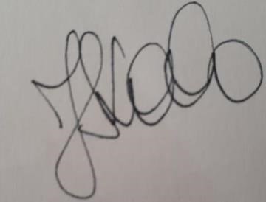
____________________________
Jéssica dos Santos Solha
Coordenadora Pedagógica

TABELA DE HORAS TRABALHADAS COORDENAÇÃO PEDAGÓGICA

 | POLO III 80 HRAS MÊS
Atividade | Descrição (breve apresentação) | Hrs utilizadas
Arquivar e corrigir os relatórios mensais dos professores | Foi recebido o arquivo de cada professor, arquivado em pastas individuais e corrigido. | 10H
Relatório mensal | Foi realizado o relatório de avaliação geral da Coordenação do Projeto, referente ao mes, contendo relatos e fotos em anexo. | 6h
Reunião Equipe POLO III | Na Reunião estava presente a Coordenação e os profissionais do POLO III | 2h
Live assistida pelos professores | Recolher os relatos das lives assistidas pelos professores | 5h
Formação´´ | Curso de Psicologia em equipe | 15h
A coordenação realizou o estudos do vídeo planejamento professores. |  | -3h  3h
A coordenação realizou o estudos cursos online para serem encaminhados aos professores. |  | 3h  3h
Reunião Jéssica Miranda |  | 2h
Reunião Walter Engrácia |  | 2h
Reunião Therezinha Sirera |  | 2h
Reunião Padre Armando | • 1 • 2 | 2h  2h
Reunião Informatica | - 11  - 28 | 1h  1h
Formação com as mediadoras | • | 2h

Arquivar e corrigir as devolutivas dos textos de cada professor | Foi recebido o arquivo de cada professor, arquivado em pastas individuais e corrigido. | 6h
Arquivar e corrigir o planejamento das vídeo aulas dos professores | Foi recebido o arquivo da video aula de cada professor referente ao mês de maio, arquivado em pastas individuais e corrigido. | 6
Cronograma das postagens das video aulas de maio | Foi feito um Cronograma das video aulas que serão postadas no mês de maio. | 1h
 |  | 10h
Editar, dar devolutivas e postar as atividades dos professores no facebook. | - 01/06 postagem ritmos musicais  - 01/06 postagem psicomotricidade  - 01/06 postagem mediação  - 01/06 postagem recreação e futsal  - 01/06 postagem devbolutiva  - 01/06 postagem devolutiva  - 01/06 postagem devolutiva  - 01/06 postagem auls de circo  - 02/06 postagem aula ao vivo dança  - 02/06 postagem aula de circo  - 02/06 postagem aula pedagoga Haline  - 02/06 postagem pedagoga Hilda  - 02/06 postagem mediadoras  - 02/06 devolutiva  - 02/06 postagem devolutiva  - 03/06 postagem aula pedagoga  - 03/06 postagem aula jogos matemáticos  - 03/06 postagem aula de dança  - 03/06 postagem aula pedagoga  - 03/06 postagem mediadora  - 03/06 postagem aula desenho  - 03/06 devolutiva desenho  - 04/06 postagem aula psicomotricidade  - 04/06 postagem devolutiva  - 05/06 postagem psicomotricidade  - 05/06 postagem Ed.ambiental  - 05/06 postagem capoeira  - 05/06 postagem desenho  - 08/06 devolutiva tassiana  - 08/06 posttagem mediadora  - 08/06 postagem psicomotricidade  - 08/06 devolutiva Hilda  - 08/06 devolutiva Tom e Isa

 | • | 09/06 postagem aula ao vivo dança
 | • | 09/06 postagem matematica
 | • | 09/06 postagem pedagoga Hilda
 | • | 09/06 postagem matemática Brenda
 | • | 10/06 devolutiva psicomotricidade
 | • | 10/06 devolutiva leitur
 | • | 10/06 devolutiva matemática
 | • | 10/06 devolutiva desenho
 | • | 10/06 aula musicalização
 | • | 15/06 postagem recreação
 | • | 15/06 postagem futsal
 | • | 15/06 postagem Ed. Ambiental
 | • | 15/06 postagem jogos cooperativos
 | • | 15/06 postagem musicalização
 | • | 16/06 postagem leitura
 | • | 16/06 postagem medidora
 | • | 16/06 postagem psicomotricidade
 | • | 16/06 postagem desenho
 | • | 16/06 postagem devolutiva
 | • | 16/06 postagem devolutiva
 | • | 17/06 postagem capoeira
 | • | 17/06 postagem mediação
 | • | 17/06 postagem jogos matemáticos
 | • | 17/06 postagem desenho
 | • | 18/06 postagem Ed.ambiental
 | • | 18/06 postagem dança
 | • | 19/06postagem aula teatro
 | • | 19/06 postagem jogos matemáticos
 | • | 19/06 postagem devolutiva
 | • | 19/06 postagem mediação
 | • | 22/06 postagem futsal
 | • | 22/06 postagem mediação
 | • | 22/06 postagem jogos cooperativos
 | • | 22/06 devolutivas desenho
 | • | 23/06 postagem dança
 | • | 23/06 postagem leitura
 | • | 23/06 postagem informática
 | • | 24/06 postagem desenho
 | • | 24/06 postagem jogos matemáticos
 | • | 24/06 postagem curiosidades
 | • | 25/06 postagem desenho
 | • | 25/06 postagem devolutiva
 | • | 26/06 postagem jogos matemáticos
 | • | 26/06 postagem ritmos musicais
 | • | 26/06 postagem psicomotricidade

TABELA DE HORAS TRABALHADAS PROFESSORES E MONITORES

TABELA DE HORAS TRABALHADAS -
Nome do Professor: Juliana de Camargo Hernandes Oficina: Circo
Data | Atividade | Descrição | Horas
01/06 | Vídeo Aula | Cigar Box | 4h
02/06 | Vídeo Aula | Agachamento | 2h
03/06 | Itaú Live/ Relatório | Ciclo de conversas: OSC no contexto da pandemia | 3h
05/06 | Vídeo/ Relatório | Palhaço | 2h
08/06 | Planejamento | Vídeo aula de Julho | 2h
09/06 | Vídeo Aula | Abdominal | 2h
19/06 | Vídeo/ Relatório | Video Líder que inspira Cortella | 3h
25/05 | Live/ Relatório | Seminário internacional de avaliação da aprendizagem no ensino remoto | 4h
26/05 | Relatório | Relatório Mensal Polo III | 2h

TABELA DE HORAS TRABALHADAS - Nome do Professor: Eduardo Takahashi
Atividade | Descrição | Horas
Desenvolvimento de plataforma para melhor acesso às aulas do projeto | Criação de site onde estarão todas vídeo-aulas e atividades realizadas para os alunos pelo projeto. Inclusive com tempo de reunião com a equipe apresentando a ideia.  Ainda em construção no link a seguir: | 4 horas
 | https://educacao35.wixsite.com/educacaocurumim
Pesquisa e desenvolvimento de atividades semanais | Realização de pesquisa para atividades semanais e orientações. Entregues todas as terças-feiras. | 8 horas

TABELA DE HORAS TRABALHADAS -
Nome do Professor: Cristian Fernando
Oficina: Jogos Cooperativos
Atividade | Descrição | Horas
Atividade no grupo do whatsapp | Primeira vídeo aula semanal do grupo de whatsApp do mês de Junho e atendimento aos  pais | 5H
O Olhar do SIM | Video e analise dissertativa | 6h
Gravação e postagem da  vídeo aula mensal | Gravação e Postagem da vídeo aula mensal do planejamento | 8hrs
Planejamento vídeo aula | Planejamento vídeo aula do mês de Julho | 3hrs
Atividade no grupo do whatsapp | Segunda vídeo aula semanal do grupo de whatsapp e atendimento aos pais | 4hrs
Lider que inspira-  Mario  Cortella | Video e analise dissertativa do vídeo apresentado | 6hrs
Atividade no grupo do whatsapp | Terceira vídeo aula semanal do grupo de whatsapp e atendimento aos pais | 6hrs
Relatorio Mensal | Relatorio mensal e tabela de horarios | 4hrs

TABELA DE HORAS TRABALHADAS -
Nome do Professor: Adriana Oficina: Mediação de Conflito

Atividade | Descrição |  |  |  | Horas
Pesquisa, planejamento e produção de atividade | Pesquisa e produção de atividade para ser postada na página do Projeto  Curumim |  |  |  | 6h
Palestra e relato | - Vídeo: O olhar do sim - lições do palhaço e do improviso. (Márcio Ballas)  - Composição de uma carta reflexiva sobre a atuação profissional |  |  |  | 6h
Curso online | Curso do site Nova Escola: "Elabore uma aula online com ferramentas do cotidiano” |  |  |  | 4h
Palestra e relato |  |  | - Palestra: “Não são férias, mas |  | 6h
 |  |  | as crianças estão em casa” - Rosely Sayão.
 |  |  | - Relato sobre a palestra.
Postagem Grupo Walter Engrácia | Planejamento e postagem nos dias 03,  10, 17, 24 de junho no grupo de  Whatsapp da escola Walter Engrácia |  |  |  | 10h
 |  |  |  |  | Total de horas: 32

TABELA DE HORAS TRABALHADAS -
Nome do Professor: Marcela Morina

Oficina: Teatro
Atividade | Descrição | Horas
Planejamento da aula online | Escrita e revisão do planejamento da aula online: Detalhado com especificação da atividade, metodologia, objetivo e materiais. | 3h
Aula Online | Elaboração da estrutura do vídeo e edição do vídeo. | 5h
Palestra: Estrada para a Cidadania /  Mario Sergio  Cortella | Foi assistido a palestra proposta e feito a elaboração de um relatório reflexivo. | 3h
Curso Arteterapia | Curso de capacitação e Aperfeiçoamento em Arteterapia | 5h
 |  | Total de horas: 16

TABELA DE HORAS TRABALHADAS -
Nome do Professor: Victor Escudeiro e Silva

Oficina: Educação Ambiental
Atividade | Descrição | Horas
Atividade reflexiva | O olhar do SIM Texto reflexivo | 3hrs
Relatório de Junho | Relatório sobre todo o conteúdo trabalhado no mês de Junho | 4hrs
Vídeo Aula | Plantando e replantando vegetais e frutas | 7hrs
Reunião | Reunião em grupo | 2hrs
 |  | Total 16hrs

TABELA DE HORAS TRABALHADAS -
Nome do Professor: Jéssica Frenandes Oficina: Jogos Matematicos

Atividade | Descrição | Horas
Vídeo do Youtube | O Olhar do SIM – Lições do Palhaço e do improviso | 4
Texto Reflexivo | Carta – lincando o assunto do vídeo com a minha prática | 5
Planejamento | Vídeo aula de JULHO - Boliche | 9
Vídeo Aula Junho | Planejamento, pesquisa, roteiro, elaboração, edição e postagem | 15
Vídeo Youtube | Professor: Líder que Inspira - Cortella | 5
Texto Reflexivo | Vídeo Cortella | 4
Relatório Mensal de JUNHO | Relato detalhado das atividades realizadas durante o mês. | 4
Atividades online/ whatsaap | Postadas todas as sextas- feiras no grupo da escola  Walter Engracia | 10
 | TOTAL DE HORAS | 56

TABELA DE HORAS TRABALHADAS -
Nome do Professor: Hilda Lourenço

Oficina: Leitura

ATIVIDADE | DESCRIÇÃO | HORAS  UTILIZADAS | DATA
Poesia :  Minha Escola | Preparação vídeo semanal | 02 hs, 30m | 01/06
Acompanhar  Live e  execução do relatório para entrega à coordenação | Como a BNCC pode  contribuir para formar estudantes críticos e criativos. | 03h, 30m | 02/06
Acompanhar  Live e execução do | Como será o retorno às aulas nas Escolas  Públicas? O que | 03 horas | 02/06

relatório para entrega à coordenação | podemos fazer já? Com  Márcia Bernardes e  Renato Casa Grande
Palestra –  Carta  Reflexiva | O Olhar do sim – Liçoes de palhaço e do  improviso de Márcio Ballas | 03 horas | 04/06
Pesquisa e elaboração do planejamento da vídeo aula mensal  (julho/2020) | Atividade de  Interpretação de Texto -  Manhã na Praia | 02 horas | 06/06
Gravação vídeo aula semanal | Atividade Semanal da produção de texto:O  Palhaço Risadinha | 04 horas | 08/06
Gravação vídeo aula  mensal | História: A Formiga e a Neve | 2hs, 30m | 09/06
Atividade semanal com o Tema Festa Junina | Pesquisa e elaboração da atividade | 03 horas | 12/06
Acompanhar mine curso – aula 03 – execução do relatório para entrega à coordenadora | As competências  Socioemocionais na  Educação – Eduardo Shinayshiki | 02 horas | 12/06
Acompanhar vídeo e executar  relatório – | Mário Sérgio Cortella –  Lider que inspira -Análise reflexiva | 04 horas | 18/06
Atividade semanal – Leitura e Interpretação preparação e | .  Tema: Noite de São João | 02hs, 30m | 22/06
execução

Acompanhar encontro online – Bett Educar – execução de  relatório | Tema: Como Gerir a  Instituição de Ensino hoje para ter sustentabilidade  depois? Vicente Falconi e  Daniel Castanho | 03 horas | 23/06
Encontro online Bett Educar online  e exeução de relatório | Protocolo Internacional de volta as aulas com  Jarkko Wickstrom e Maria João Horta | 03 horas | 24/ 06
Acompanhar Encontro online Bett Educar e execução do  relatório | Dicas para aclhimento na volta às aulas com Leo  Fraiman | 03 horas | 24/06
Acompanhar  Seminário Internacional, remoto bem como execução do  relatório | Seminário Internacional de Avaliação de  aprendizagem no ensino remoto com Renato Casagrande, Marcia  Bernardes, Ariana Cosme , Andreia Pereira da Silva Maria Inês Fini , Esther  Cristina Pereira, com bem como execução do  relatório | 08 horas | 27/06
 | TOTAL HORAS |  | 48

TABELA DE HORAS TRABALHADAS -
Nome do Professor: Rafaela Alves

Oficina: Dança
Atividade | Descrição (breve apresentação) | Hrs utilizadas
Reunião coordenação | Reunião com coordenação, sobre trabalhos home office | 1h
Planejamento e elaboração da vídeo aula | Elaborar uma vídeo aula para que os alunos acessem via Internet | 2H
Curso online | Os 5 erros mais comuns em lesões e como evitá-los | 2H
Preparação de atividades  para  WhatsApp | Exercícios para imprimir ou fazer pelo celular | 1H
Gravação do vídeo | Gravação dos exercícios propostos e edição do vídeo | 2H
Palestra + Análise | O Olhar Do sim | 2H
Palestra + Análise | Professor Líder que inspira | 3H
Reunião equipe | Conversa sobre aulas | 1H
Planejamento Mensal | Planejamento Do Mês Sobre Aulas | 4H
Grupo De WhatsApp | Conversas com as crianças e pais | 3H
LIVE | Retorno das aulas nas escolas públicas | 3H
 |  | Total De HORAS 24

TABELA DE HORAS TRABALHADAS

Nome do Professor: Brenda Andrade Dos Santos
Oficina: matemática
Atividade | Descrição | Horas
Formação e carta reflexiva | Assistir ao vídeo “O olhar do sim – Lições do palhaço e do improviso” e escrever uma carta reflexiva sobre minha forma de atuação nesse tempo de pandemia. | 5h
Plano de aula: Catapulta de adição | Criação e elaboração de um plano de aula detalhado (Catapulta de adição). | 4h
Vídeo aula: Catapulta de adição | Planejamento, preparação, ensaio, montagem, edição e publicação do vídeo aula online do jogo: Catapulta de adição, nas mídias sociais. | 10h
Formação e análise reflexiva | Formação acerca do vídeo: “Professor: Líder que inspira” e análise reflexiva | 5h
Atividade semanal | Atividade semanal: “Minions gostam de bananas” | 2h
03/06
Atividade semanal  10/06 | Atividade semanal: “Dona Rita foi ao mercadinho” | 2h
Atividade semanal  17/06 | Atividade semanal: “Flocos de neve de Arendelle” | 2h
Atividade semanal  24/03 | Atividade semanal: “Bandeirinhas de festa junina” | 2h
Curso online Nova  Escola | “Como avaliar os alunos a distância?” | 2h
Curso online Nova  Escola | “Elabore uma aula online com ferramentas do cotidiano” | 4h
Relatório | Relatório mensal do mês de junho | 2h
TOTAL |  | 40h

TABELA DE HORAS TRABALHADAS
Nome do Professor: Haline da Silva Santos Fernandes Oficina: Aula de Reforço

ATIVIDADE | DESCRIÇÃO | HORAS
Análise reflexiva sobre o vídeo:  “Olhar do SIM –  Lições do palhaço e do improviso | Márcio Ballas |  TEDxFortaleza”. | Realização de uma análise reflexiva através de uma carta, sendo essa  carta escrita para nós mesmo, no  qual escreverei qual a minha forma de atuação nesse momento de  quarentena e tentar fazer uma união entre o vídeo e a oficina que atuo. | 3 horas
Atividade para grupo de whatsapp. | Atividade lúdica (brincadeira do canudo) sobre a família silábica da letra B através de vídeo explicativo. | 2 horas
Preparação do material para a  vídeo aula do mês de junho. | Uso de copo plástico, canudo, papel sulfite e caneta para a execução da  brincadeira do canudo, cujo objetivo é trabalhar a família silábica da letra  B, coordenação motora e a atenção | 1 hora

 | da criança.
Gravação e edição da vídeo aula. | Aula explicativa sobre a família silábica da letra B e após a aula foi explicado como realizar e como jogar a brincadeira do canudo. | 2 horas
Planejamento da vídeo aula do mês de Julho. | Planejamento sobre a aula para o próximo mês, mês de julho, no qual será baseada em aula explicativa sobre a letra C e sua família silábica. | 1 hora
Atividade para grupo do whatsapp | Vídeo explicativo sobre o dia mundial do meio ambiente e ao final uma atividade de desenho sobre o  meio ambiente ideal de acordo com entendimento de cada aluno. | 1 hora e 43 minutos
Visualização do vídeo: Professor:  Líder que Inspira - Mario Sergio Cortella. | Palestra sobre o professor e seu papel de líder dentro do ambiente escola, no cenário antigo e atual. | 1 hora e 17 minutos
Análise reflexiva sobre o vídeo:  Professor: Líder que Inspira -  Mario Sergio Cortella. | Analisar e refletir sobre o vídeo assistido e descrever sobre nosso papel na atual situação em e nós, educadores nos encontramos nessa pandemia. | 3 horas
Palestra:  Diálogos.  Educação em foco. O tecer do ensino e da  aprendizagem no  ensino remoto e no ensino presencial. | Essa palestra trás experiências e opiniões dialogadas pela professora  Celia Godoy e da Secretária da  Educação Marcia Bernardes, no qual relatam o papel do professor no  ensino presencial e o cenário atual do ensino remoto. | 1 hora e 24 minutos.
Análise reflexiva da palestra:  Diálogos.  Educação em foco. O tecer do ensino e da  aprendizagem no  ensino remoto e no ensino presencial. | Analisar, refletir e descrever os  pontos mais importantes sobre a palestra. | 1 hora e 36 minutos.
Atividade para grupo do whatsapp. | Pesquisa, leitura e montagem do livro: Super Protetores. Envio desse  livro para as crianças lerem sobre os heróis dessa pandemia, como os profissionais da saúde por exemplo. | 2 horas
Palestra:  Movimento negro educador. | Essa palestra trás o nome de um livro escrito pela educadora Nilma  Lino Gomes, onde fala do papel que o movimento negro tem no Brasil e sobre muitas questões raciais descritas nele. | 1 hora
Análise reflexiva da palestra:  Movimento negro educador. | Analisar, refletir e descrever os  pontos mais importantes sobre a  palestra e como esse movimento pode ser importante em nossa educação. | 3 horas
Vídeo: Circo em casa- No fundo do mar.  Análise reflexiva do vídeo acima. | Analisar e refletir sobre as questões apontadas nesse vídeo, como por  exemplo: proteger os rios e mares, cuidar do meio ambiente e reciclagem. | 2 horas
Atividade para grupo do whatsapp. | Vídeo animado sobre os personagens do nosso folclore e a festa junina. | 2 horas
Seminário  Internacional de  Avaliação da  Aprendizagem no Ensino Remoto. | Seminário para discutir a avaliação da aprendizagem no ensino remoto tanto em escolas públicas como privadas. | 4 horas
Análise reflexiva do seminário  internacional de avaliação do ensino remoto. | Analisar e refletir sobre as questões apontadas nesse seminário, como por exemplo: como avaliar a distância?  Como organizar uma boa avaliação? | 2 horas
Fotos para relatório mês de junho. | Seleção e edição de fotos para relatório mês de junho. | 2 horas
Relatório final do mês de junho. | Descrição detalhada de todas as atividades exercidas no mês de  junho, tabela de horas trabalhadas e fotos anexadas. | 4 horas
TOTAL |  | 40 HORAS

TABELA DE HORAS TRABALHADAS - Nome do Professor: Everton dos Santos Machado Oficina: Recreação e Psicomotricidade
Atividade | Descrição | Horas
01/06/2020 | Plantão de dúvidas e recebimento de devolutivas das atividades no grupo do whatsapp da oficina. | 4hs
02/06/2020 | Pesquisa, preparação do material e gravação e edição da vídeo-aula da semana com a atividade de “coordenação, equilíbrio, salto e lateralidade”. | 4hs
04/06/2020 | Assitir vídeo Lições do Palhaço, desenvolver um relato reflexivo sobre o vídeo e envio do documento para a coordenadora do Projeto Curumim Jéssica Solha no dia 05/06/2020. | 3hs
05/06/2020 | Postagem da vídeo-aula da semana com a atividade de “coordenação, equilíbrio, salto e lateralidade”, plantão de dúvidas no grupo de whatsapp da oficina. | 3hs
05/06/2020 | Encontro com os alunos da oficina realizada por vídeo chamada pelo whatsapp. | 1hs
08/06/2020 | Plantão de dúvidas e recebimento de devolutivas das atividades no grupo do whatsapp da oficina. | 4hs
08/06/2020 | Pesquisa e desenvolvimento do plano de aula da vídeo-aula do mês de julho com a atividade  “Torre de Hanói” e envio para a coordenadora do projeto Curumim Jéssica Solha. | 3hs
09/06/2020 | Pesquisa, preparação do material e gravação e edição da vídeo-aula da semana com a atividade “Hóquei”. | 4hs
15/06/2020 | Postagem da vídeo-aula do mês de maio na página do facebook do Projeto Curumim com a atividade “Hóquei”. | 1hs
15/06/2020 | Plantão de dúvidas e recebimento de devolutivas das atividades no grupo do whatsapp da oficina. | 4hs
18/06/2020 | Assitir vídeo Líder que Inspira – Mário Sérgio Cortella, desenvolver um relato reflexivo sobre o  vídeo e envio do documento para a coordenadora do Projeto Curumim Jéssica Solha no dia 19/06/2020. | 4hs
19/06/2020 | Postagem da vídeo-aula da semana com a atividade “Hóquei” e plantão de dúvidas no grupo de whatsapp da oficina. | 3hs
19/06/2020 | Reunião com a Psicologa Isabela Soares, sobre a atividade desenvolvida no encontro com os alunos da oficina. | 1hs
19/06/2020 | Encontro com os alunos da oficina realizada por vídeo chamada pelo whatsapp com a atividade de “festa junina”. | 1hs
22/06/2020 | Plantão de dúvidas e recebimento de devolutivas das atividades no grupo do whatsapp da oficina. | 4hs
23/06/2020 | Pesquisa, preparação do material e gravação e edição da vídeo-aula da semana com a atividade “Que esporte é esse?”. | 4hs
25/06/2020 | Início da tabela de horas trabalhadas no mês e desenvolvimento do relatório mensal. | 2hs
26/06/2020 | Postagem da vídeo -aula da semana com a atividade “Que esporte é esse?” e plantão de dúvidas no grupo de whatsapp da oficina. | 3hs
26/06/2020 | Encontro com os alunos da oficina realizada por vídeo chamada pelo whatsapp com a atividade “Stop”. | 1hs
29/06/2020 | Plantão de dúvidas e recebimento de devolutivas das atividades no grupo do whatsapp da oficina. | 4hs
29/06/2020 | Término da tabela de horas trabalhadas no mês e desenvolvimento do relatório mensal e envio do documento para a coordenadora Jéssica Solha. | 2hs
 | TOTAL DE HORAS | 60hs

TABELA DE HORAS TRABALHADAS -
Nome do Professor: Maxine Chione
Oficina: Musicalização
Atividade | Descrição | Horas
Curso | Palestra Cortella | 4 hr
Reunião | Coordenação | 5 hr
Vídeo Aula | Montagem de aulas por meio de vídeo | 10 hr
Palestra | Plano de Aula | 5 hr
Planejamento | Elaboração do Plano de Aula | 6 hr
Conteúdo  Digital | Atividade para o grupo via Whatsapp | 10 hr

TABELA DE HORAS TRABALHADAS -
Nome do Professor: Arthur Henrique Allocca
Oficina: Educação Ambiental
Atividade | Descrição | Horas
Movimentação e entrega de  atividade no  WhatsApp  04/06 | Atividade de representação do entendimento da musica “vai crescer” do filme Lorax. | 1h
Videoaula postada no  facebook  05/06 | Entrega da videoaula ensinando como montar um cenário ambiental, que é ótimo para representar o entendimento de meio ambiente e para divertir e incentivar a criatividade. | 3h
Planejamento da videoaula  do mês de  Junho  08/06 | Entrega do planejamento de Julho, apresentando a proposta de uma videoaula diferente propondo um jogo de tabuleiro com tema ambiental. | 4h
Movimentação e entrega de  atividade no  WhatsApp  15/06 | Atividade de pintura e de leitura sobre água. | 1h
Movimentação e entrega de  atividade no  WhatsApp  18/06 | Vídeo ensinando como realizar um plantio caseiro de alho e tomate. | 1h
Relato reflexivo do vídeo 19/06 | Relato dos aprendizados adquiridos após ver o vídeo “Professor: Líder que inspira – Mario Sergio Cortella” | 2h
Movimentação e entrega de  atividade no  WhatsApp  25/06 | Atividade sobre o inverno, introduzindo o tema ao conscientizar as mudanças que ocorrem no cotidiano ao mudar a estação de ano. | 1h
Relatório mensal de  Junho  29/06 | Relatório que tem por objetivo detalhar e citar todas as atividades realizadas no mês de Junho | 3h

TABELA DE HORAS TRABALHADAS
Nome do professor: Jeferson Diogo de Sousa Oficina: Futsal e Psicomotricidade

ATIVIDADES | DESCRIÇÃO | HORAS
ATIVIDADE  SEMANAL  “Circuito de exercícios” | Dia 01/06 segunda-feira: Preparar apresentação e conteúdo, organizar espaço e materiais, gravar vídeos, editar as filmagens da atividade e mandar para os alunos. | 5h
CARTA PARA SI MESMO  Vídeo: “O olhar do SIM. Lições  do palhaço e do improviso.” | *entrega dia 05/06 - Acompanhar vídeo “O olhar do SIM. Lições do palhaço e do improviso” e fazer uma carta reflexiva para si mesmo relatando suas perspectivas. | 1h
ATIVIDADE  SEMANAL  “Salto em distância” | Dia 08/06 segunda-feira: Preparar apresentação e conteúdo, organizar espaço e materiais, gravar vídeos, editar as filmagens da atividade e mandar para os alunos. | 5h
PLANEJAMENT  O  Mês de julho | *entrega dia 08/06 - A atividade do mês será “Exercícios no quadrado” dando estímulos para várias modalidades trabalhando o equilíbrio, salto, força e raciocínio. Preparar apresentação e conteúdo, organizar espaço e materiais, gravar vídeos e editar as filmagens da atividade. | 5h
POSTAGEM  VIDEOAULA  DO MÊS DE | *postagem dia 15/06 - Para essa atividade, os alunos terão que criar sem  “campo de futebol” utilizando as | 1h

JUNHO  “Futebol com tampinha” | marcações dos pisos da casa ou fazendo com fitas e/ou giz. Com o campo feito, coloque os chinelos com função de gols e distribui por toda parte os objetos para atrapalhar as jogadas.  Cada jogador pode tocar três vezes na tampinha para tentar fazer o gol acertando o chinelo oposto. Podem criar regras específicas para cada casa como se a tampinha sair na lateral, passa a vez, diminuir a quantidade de toques, entre outras.
ATIVIDADE SEMANAL  “Voleibol sentado” | Dia 15/06 segunda-feira: Preparar apresentação e conteúdo, organizar espaço e materiais, gravar vídeos, editar as filmagens da atividade e mandar para os alunos. | 5h
REUNIÃO  THEREZINHA  SIRERA  com a Jéssica  Solha  (Coordenadora do Polo III) | Dia 15/06, às 13h. Reunião com os professores dos projetos da escola Therezinha do Menino Jesus Silveira Campos Sirera. | 1h
ANÁLISE  REFLEXIVA  Vídeo: “Líder que inspira” -  Mario Sergio  Cortella | *entrega dia 19/06 - Acompanhar  vídeo “Líder que inspira” de Mario Sergio Cortella e fazer uma breve reflexão sobre seu momento atual, | 2h
ATIVIDADE  SEMANAL  “Corrida com obstáculos” | Dia 22/06 segunda-feira: Preparar apresentação e conteúdo, organizar espaço e materiais, gravar vídeos, editar as filmagens da atividade e mandar para os alunos. | 5h
ATIVIDADE SEMANAL  “Sequência das cores” | Dia 29/06 segunda-feira: Preparar apresentação e conteúdo, organizar espaço e materiais, gravar vídeos, editar as filmagens da atividade e mandar para os alunos. | 5h
RELATÓRIO  DO MÊS | *entrega dia 29/06 - Analisar situações que aconteceram nas atividades, nos grupos, reuniões e cursos durante o mês e se posicionar com detalhes, além de descrever na tabela as horas trabalhadas. | 1h
 | TOTAL DE HORAS NO MÊS: 36

TABELA DE HORAS TRABALHADAS -
Nome do Professor: Marcus Castro
Oficina: Ritmos Musicais e Teatro

Atividade | Descrição (breve apresentação) | Hrs utilizadas
08/06 Reunião com a coordenadora Jéssica e com a equipe de  educadores via zoom | Reunião sobre novas estratégias que foram elaboradas para o  desenvolvimento de nossos trabalhos on line | 1h
05/06 – Reflexão do Palhaço | Texto reflexivo solicitado pela coordenadora Jéssica Solha | 3h
02/06 Educação e cidadania: BNCC e a formação do pensamento crítico | Como a BNCC pode contribuir para formar estudantes críticos e criativos, mesmo considerando as imensas desigualdades sociais que afetam as escolas e as trajetórias educacionais de boa parte da população? | 2h
A partir desta pergunta, André Lázaro e Miguel Thompson conduzirão o batepapo com dois especialistas no assunto: Eduardo Deschamps, membro do
Conselho Nacional de Educação (CNE) e Diego Calegari, fundador do Politize!, organização que promove a educação cidadã de maneira descontraída. Criatividade, pensamento crítico, compromisso cidadão: esses valores já estavam na agenda de pedagogias e pedagogos brasileiros há muito tempo. O que a BNCC inova ao traduzir essas qualidades em competências?
Instituto  Casagrande -  Seminário  Internacional de  Avaliação da  Aprendizagem Organizador:  Instituto  Casagrande - 25 de junho de 2020, 14h-18h - Evento online | Palestra ministrada on line que reunião vários educadores de diversos pontos do país e também de Portugal, onde eles relataram duas realidades no setor educação e todas as manobras que eles estão fazendo para manter seus alunos no processo de aprendizagem remotamente, mostraram métodos avaliativos, onde ressaltaram a importância não total da nota nesse momento mas sim da absorção de conteúdo que o aluno teve e dentre muitos outros termos que foram abordados na vídeo conferencia. | 6hs
Planejamento da Videoaula e gravação da videoaula | Ritmos Musicais e Teatro – projeto solicitado pela coordenadoria do Curumim, referente a videoaula que foi produzida aos alunos, confecção de instrumentos com material reciclado. | 4h
Saída para coleta de material reciclado | Executei saídas pelos bairros pedindo nas casas material reciclado para o desenvolvimento das aulas tanto deste mês quanto para os próximos on-line e presenciais. | 6h
Realização de relatórios do mês de junho | Material entregue a coordenação | 2h
 | Polo III | 24h
 |  | Total de hrs: 60h

TABELA DE HORAS TRABALHADAS

Nome da Professora: Jessica Miranda
Oficina: Mediação de Conflitos
 | Atividade | Descrição | Horas
 | Carta reflexiva | Falar com a gente mesmo faz bem | 3 horas
 | Reflexão | Confecção da reflexão sobre o palhaço | 3 horas
 | Atividade semana | Professor: líder que inspira - Cortella | 4 horas
 | Atividades semanais grupo  WhatsApp | Atividades semanais Atividades Curumim  Sirera | 10 horas
 | Pesquisa | Pesquisa sobre a estruturação da rotina durante a pandemia | 20 horas
 | Artigo | A importância da estruturação da rotina durante a pandemia | 10 horas
 | Vídeo | A importância da estruturação de uma rotina durante a pandemia | 5 horas
 | Relatório  Mensal | Confecção de relatório mensal | 5 horas
TOTAL
60 horas

TABELA DE HORAS TRABALHADAS -
Nome do Professor: Cicero Leonel
Oficina: Capoeira
Atividade | Descrição | Horas
Capoeira e suas  metodologias |  | 8H
Reunião  Online com todos os profissionais | Foi realizado uma reunião online com todos os profissionais do curumim | 2h

Telefone: (11) 4411-5800/4418-1239 Atibaia-SP

TABELA DE HORAS TRABALHADAS -
Nome do Professor: Joãozinho
Oficina: Capoeira
Atividade | Descrição | Horas
Curso online:  Capoeira e suas  metodoligias |  | 8H
Reunião  Online com todos os profissionais | Foi realizado uma reunião online com todos os profissionais do curumim | 2h

REUNIÕES DE EQUIPE E LIVES COMPLEMENTARES

Atibaia-SP

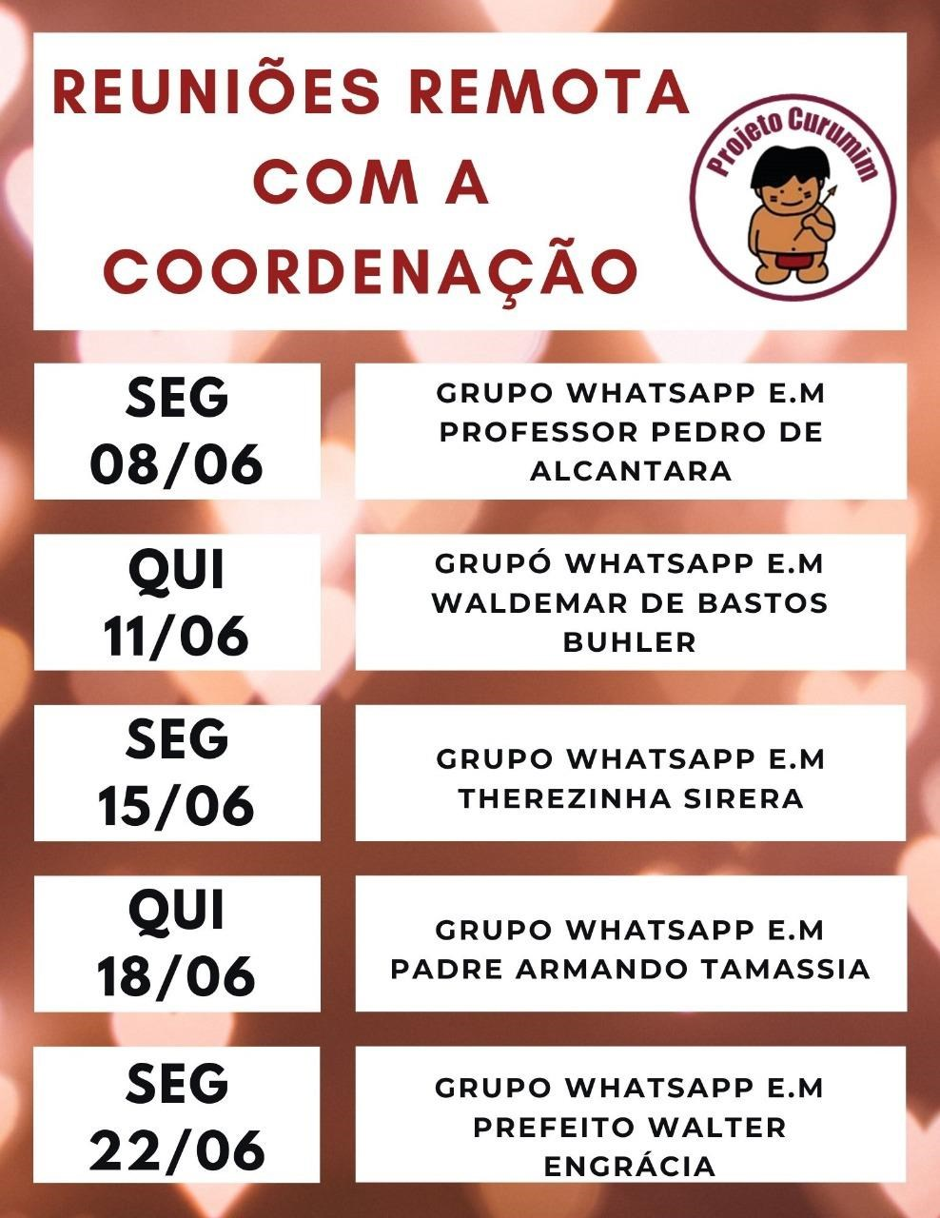
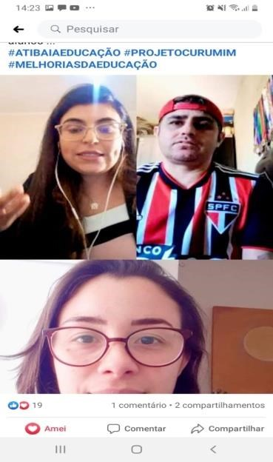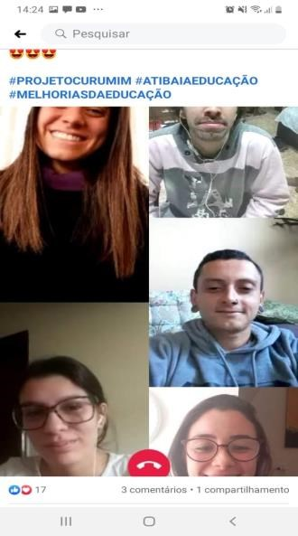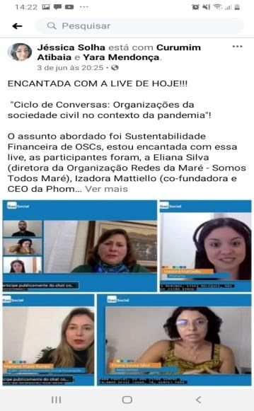

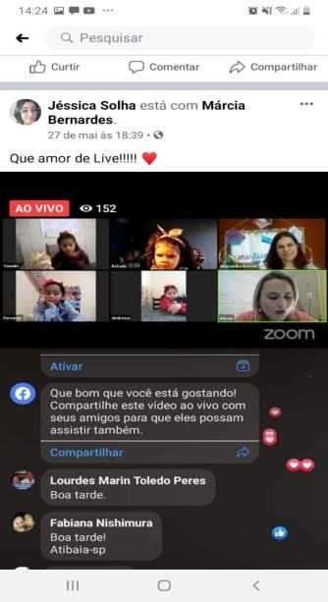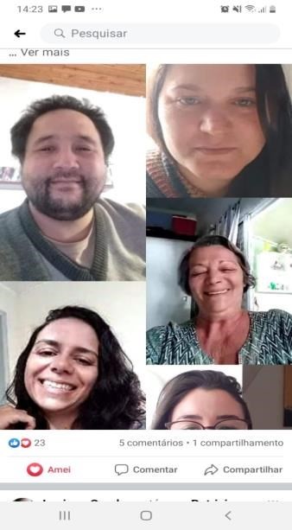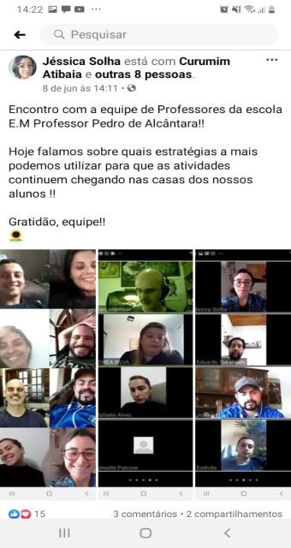

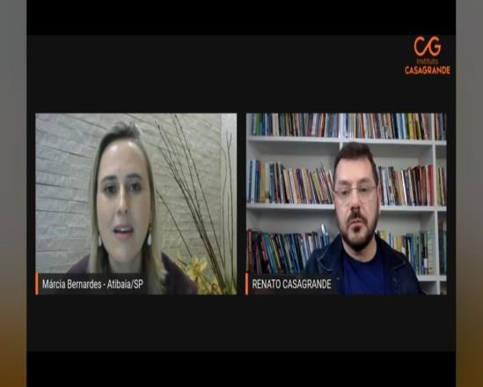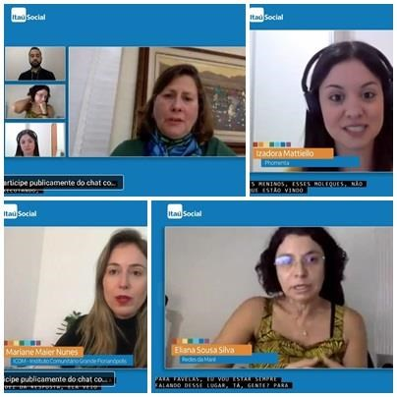

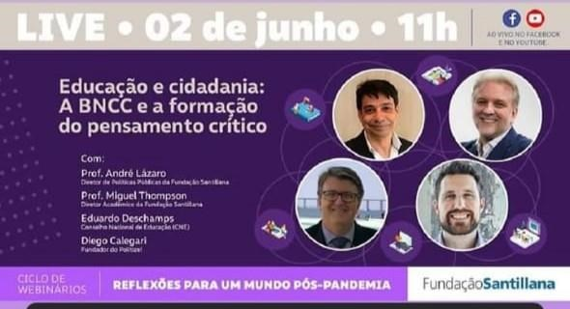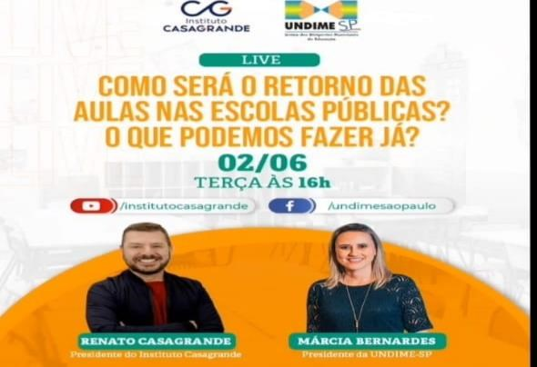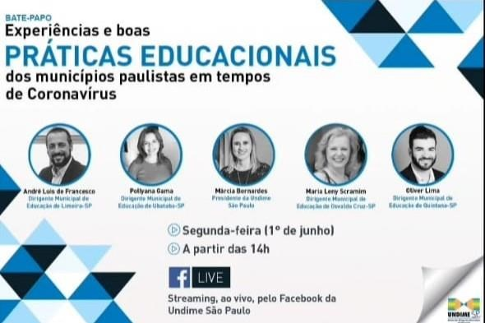

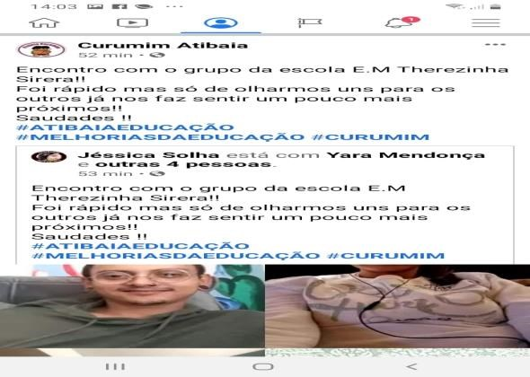

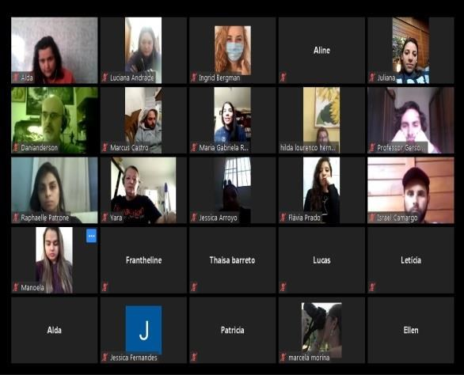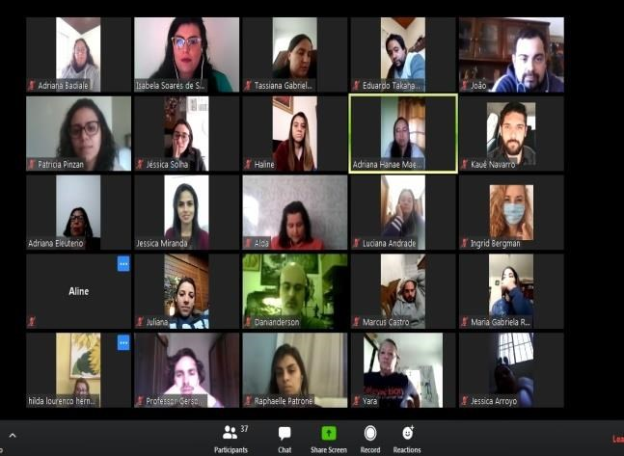

VIDEO AULAS E ATIVIDADES ONLINE
POLO III
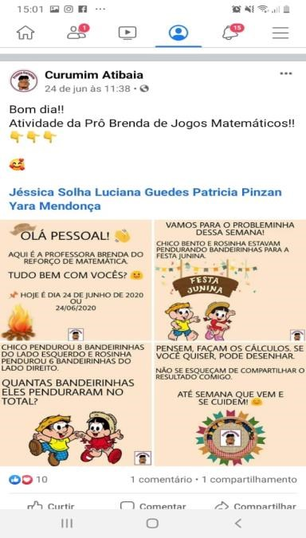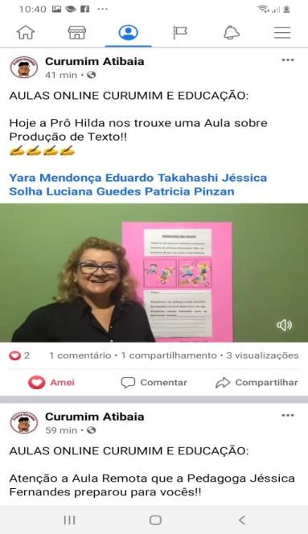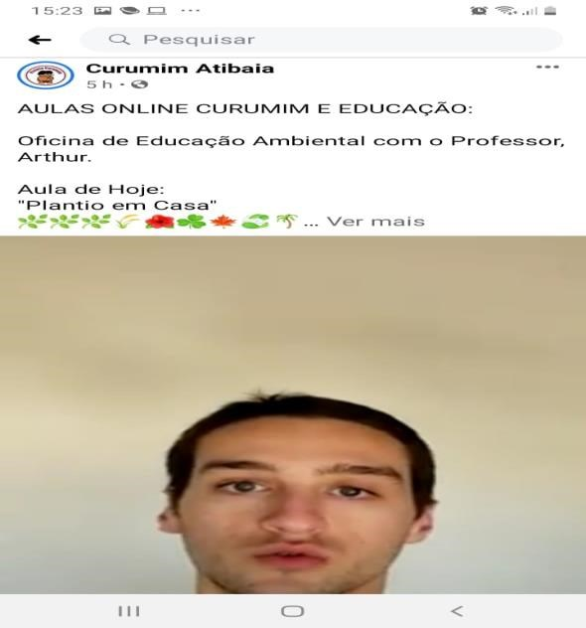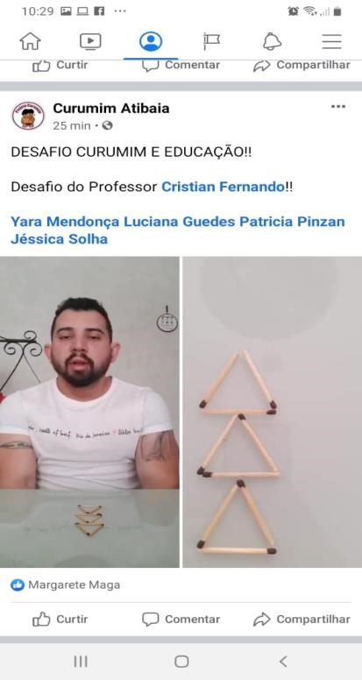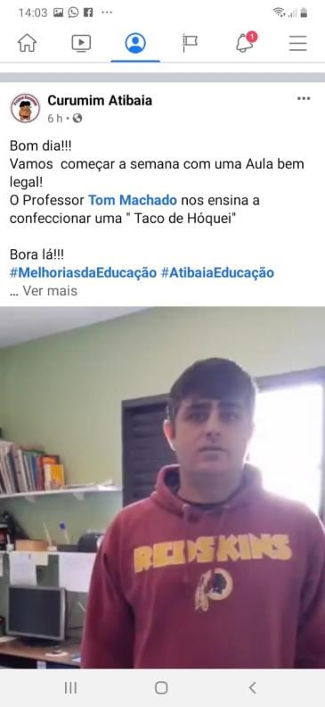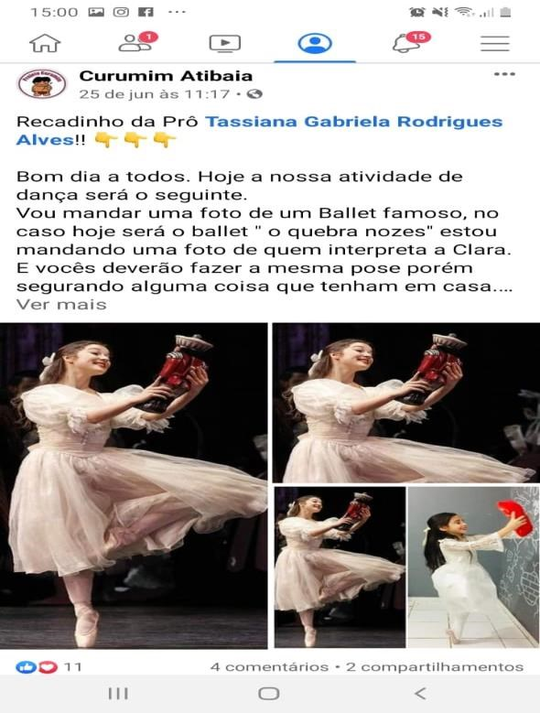

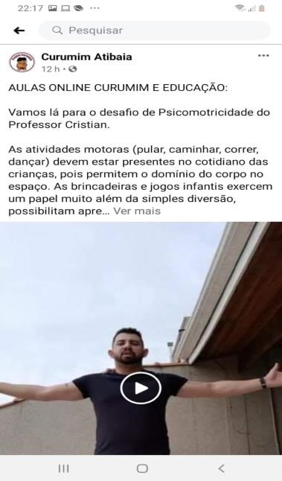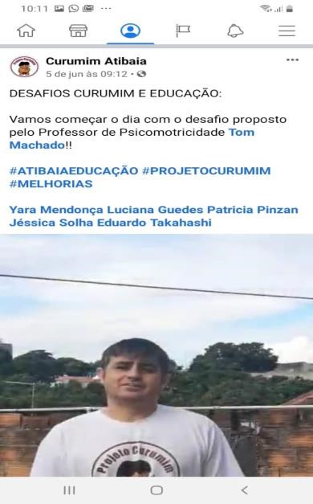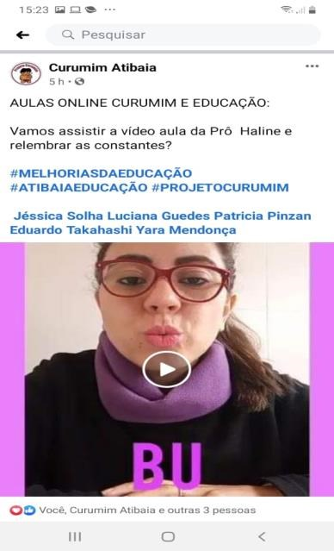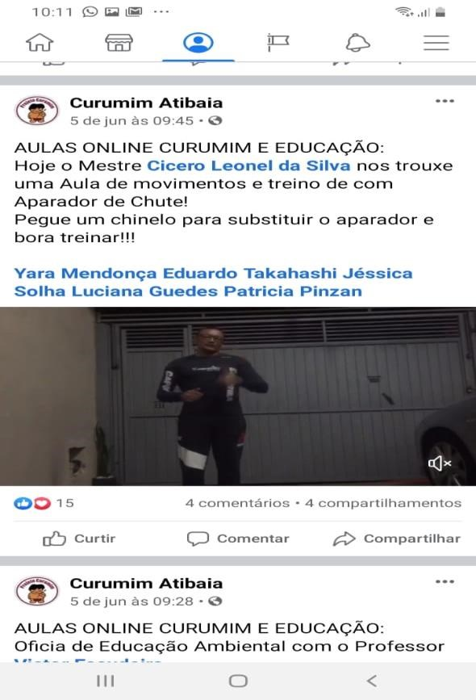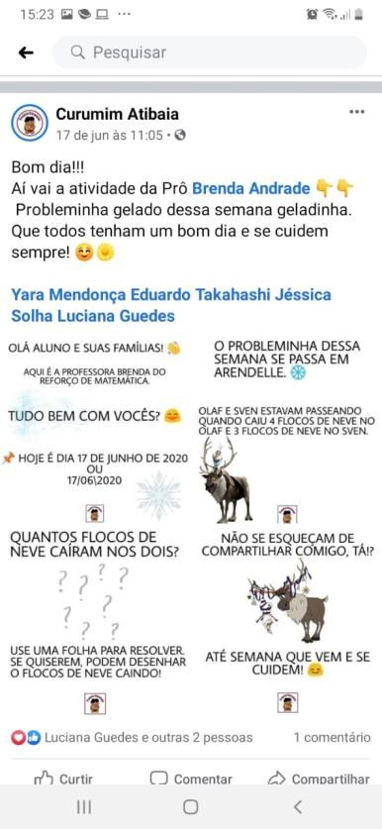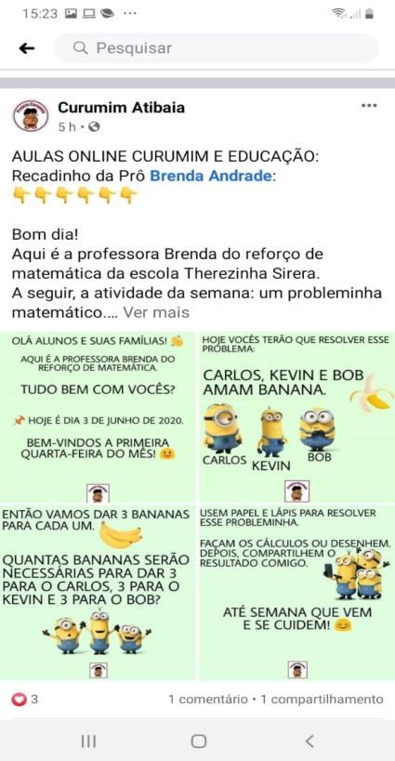

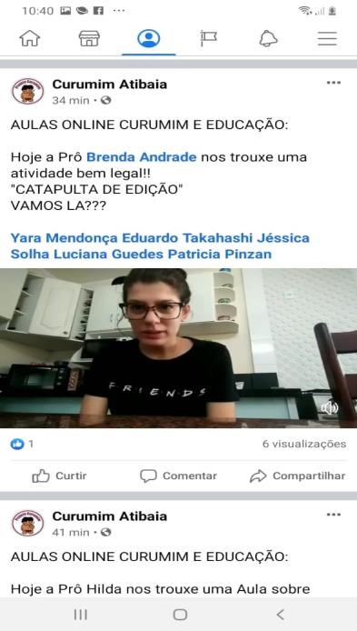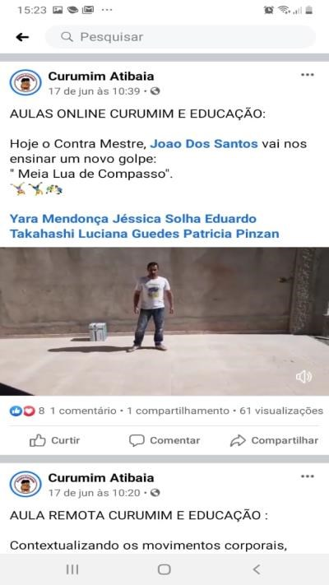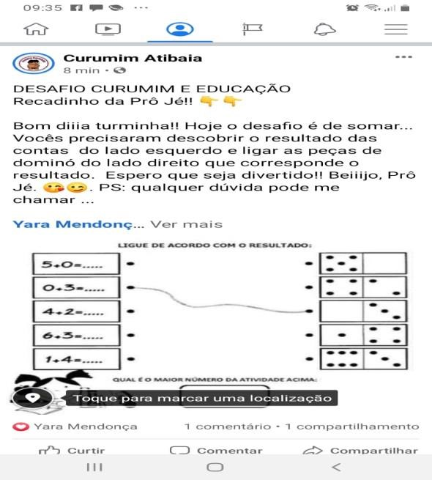

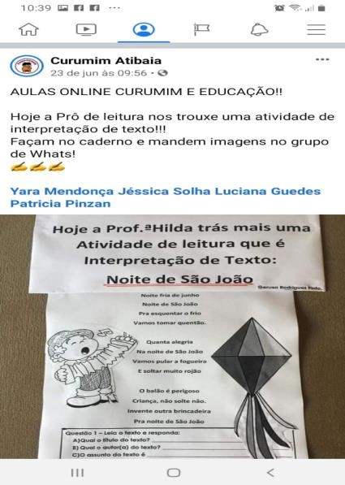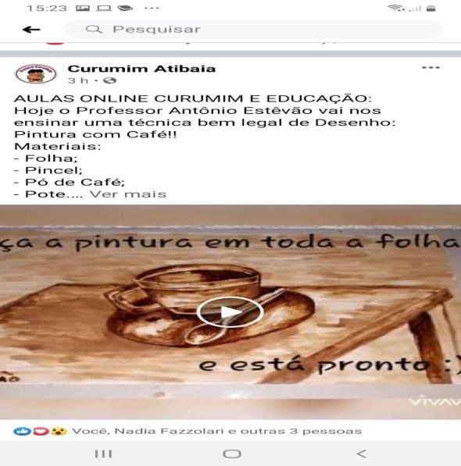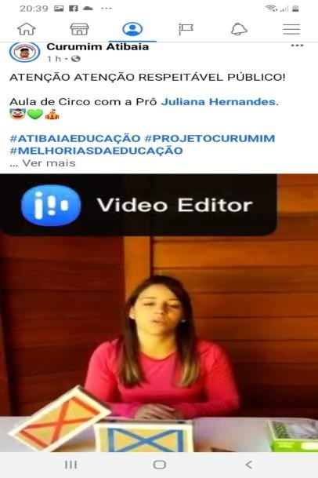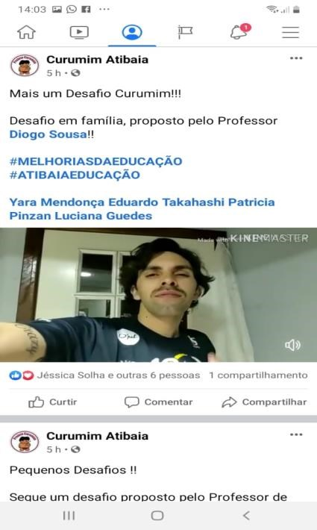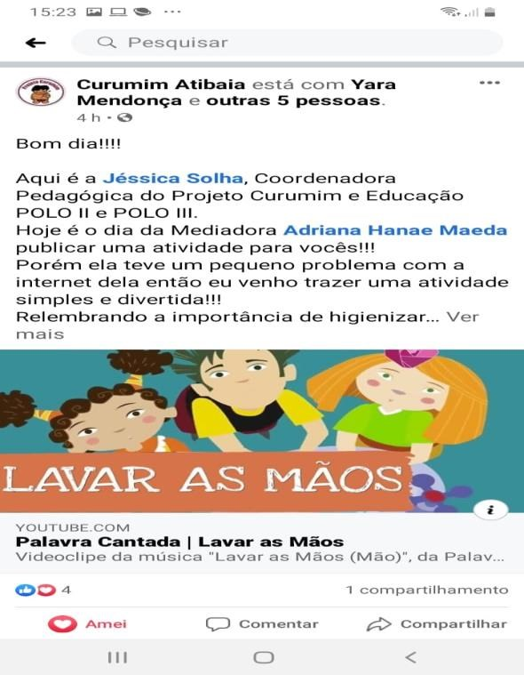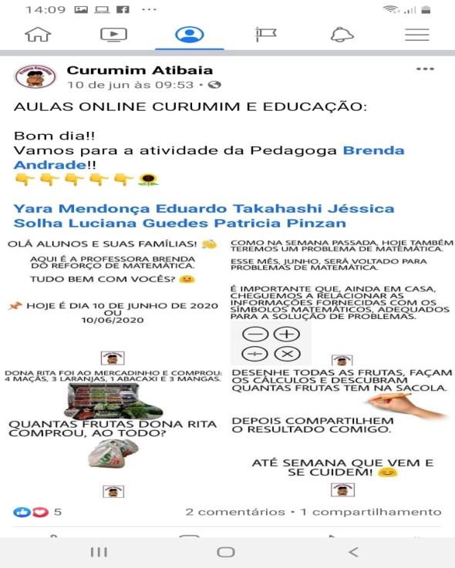
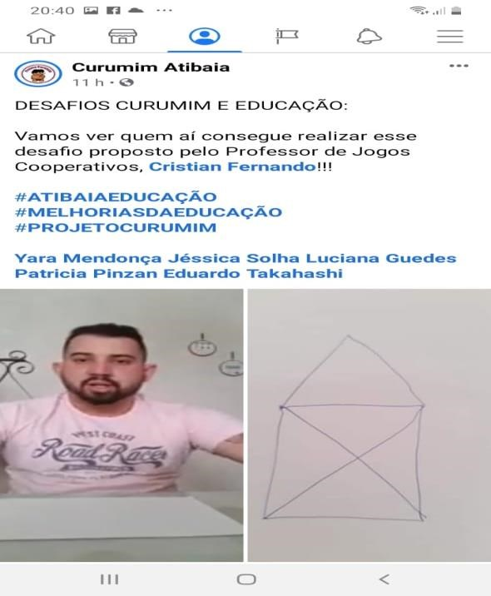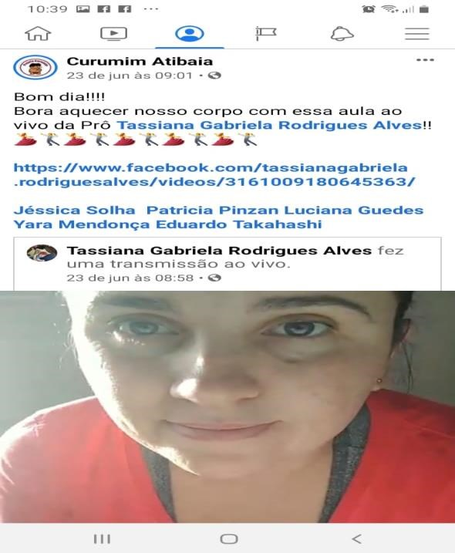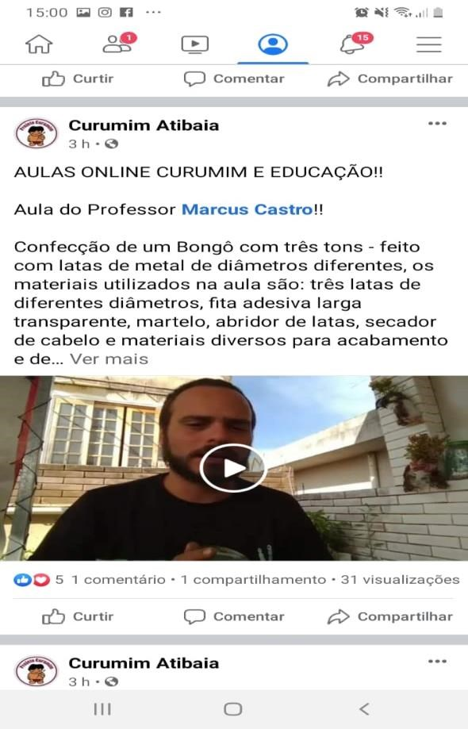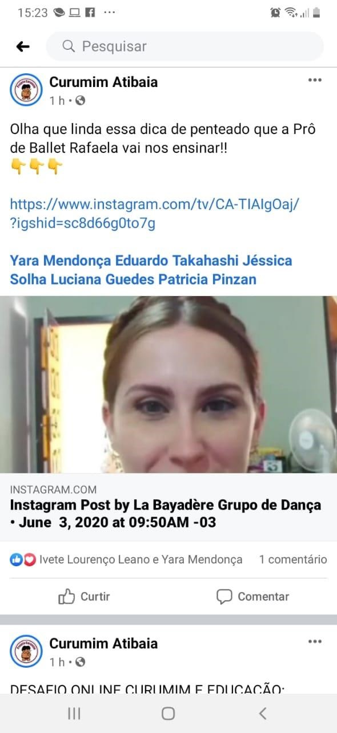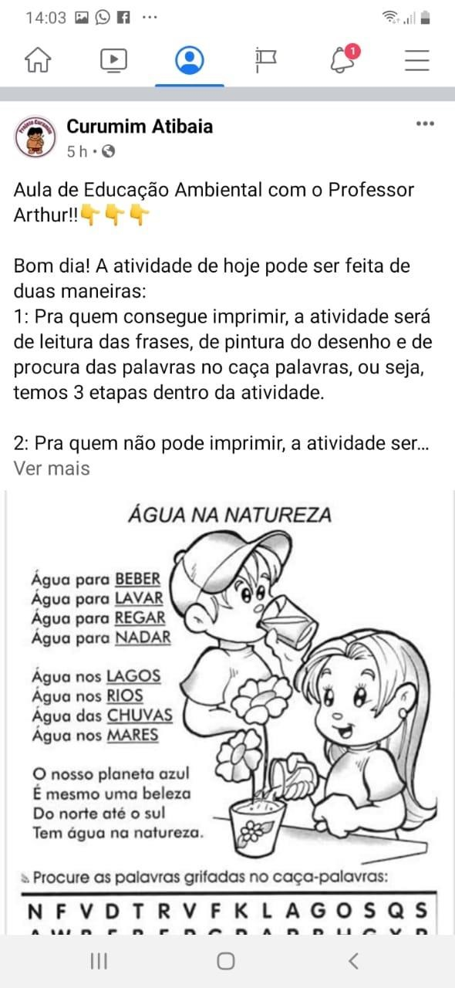
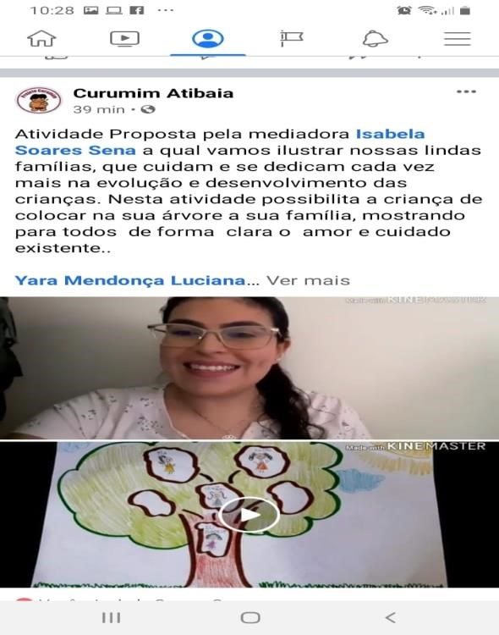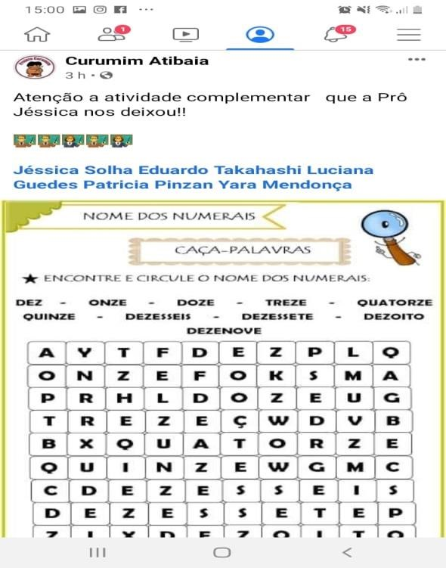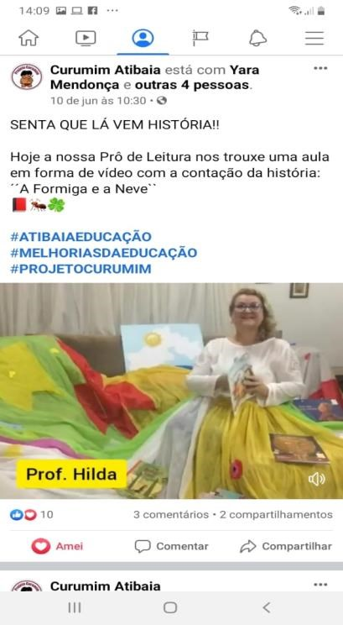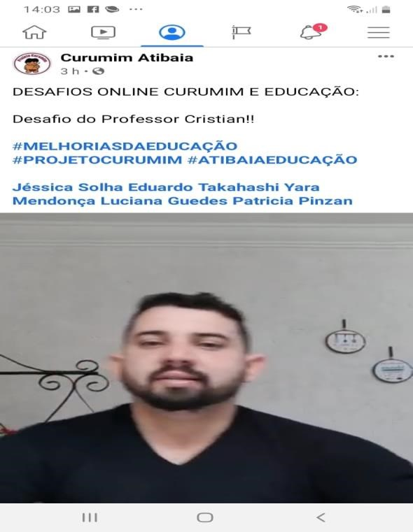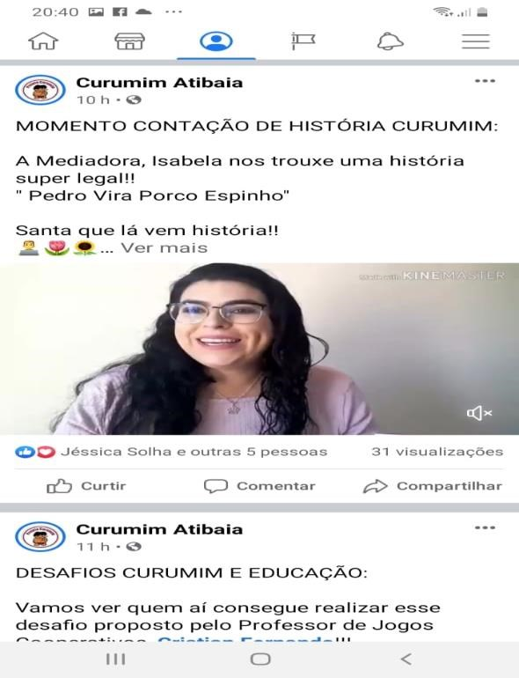
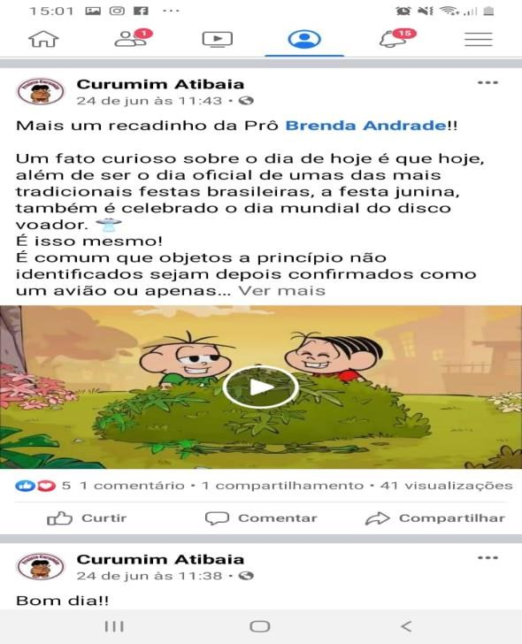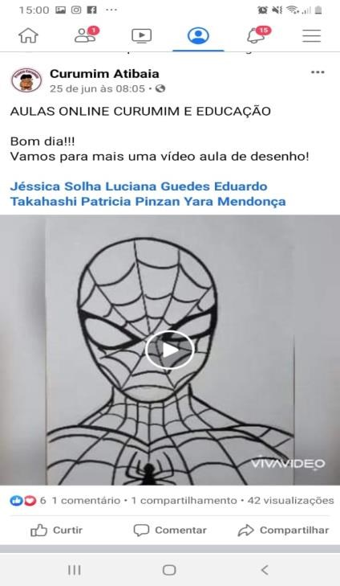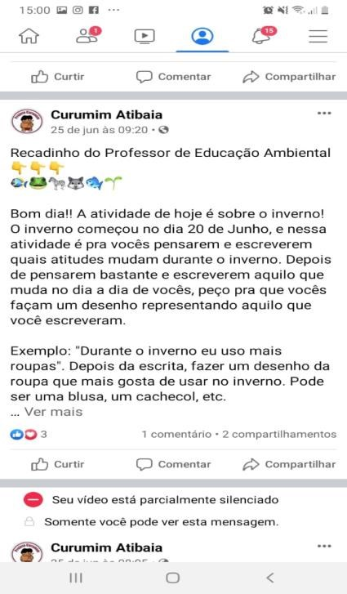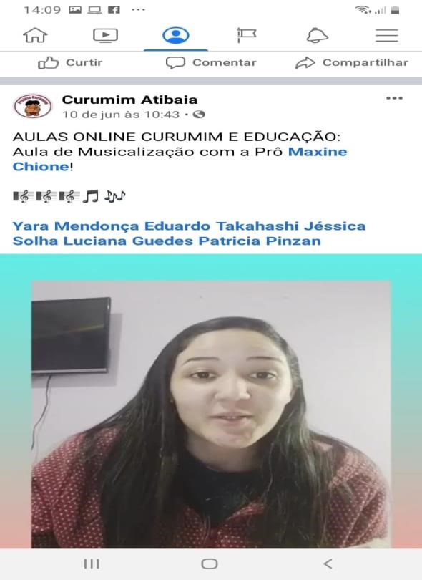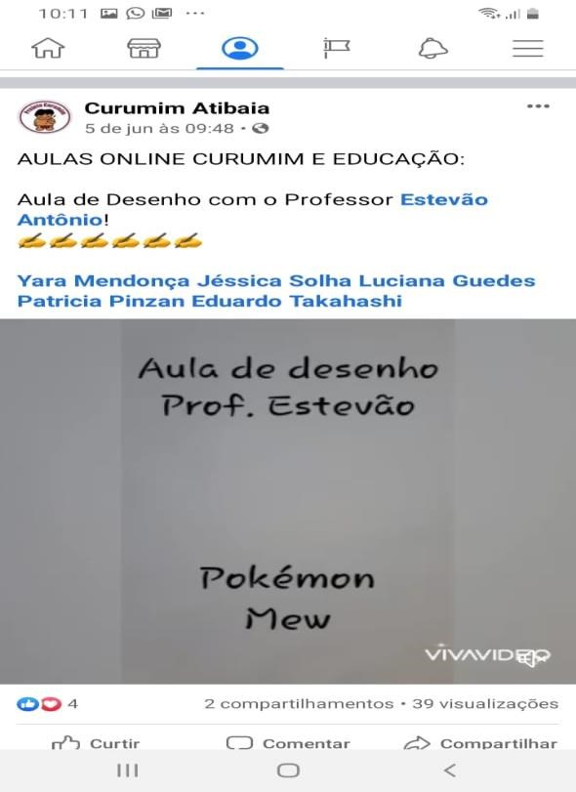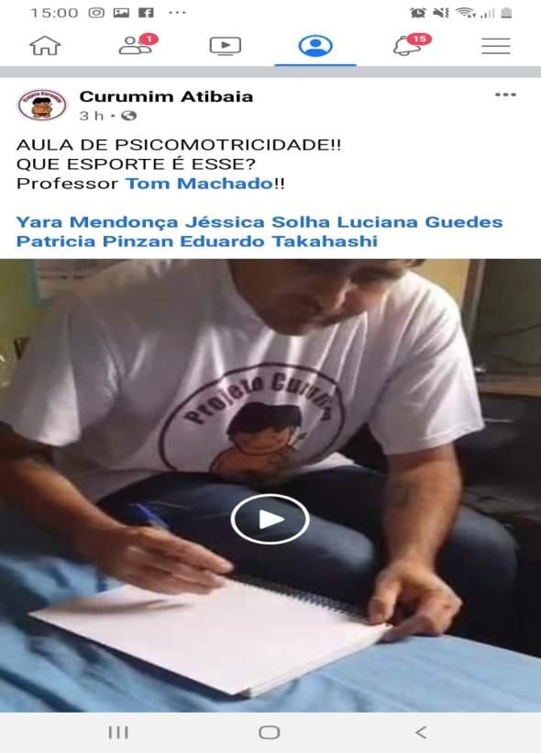
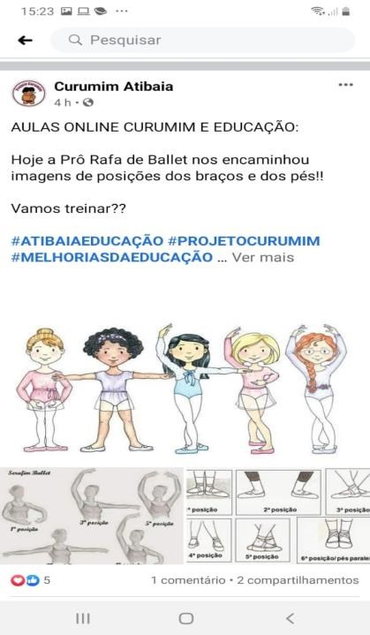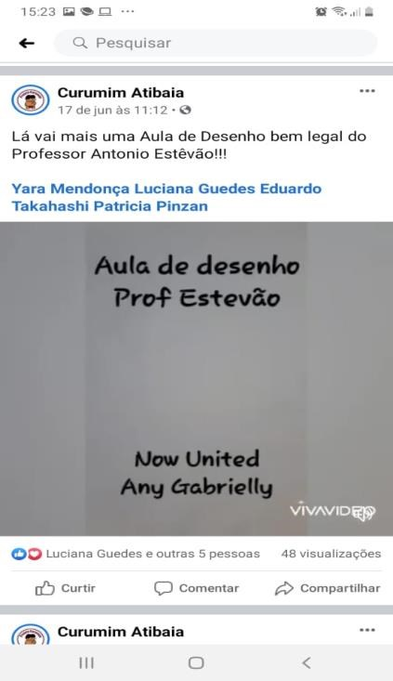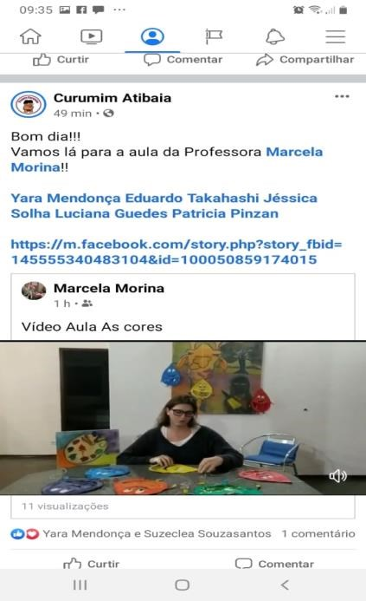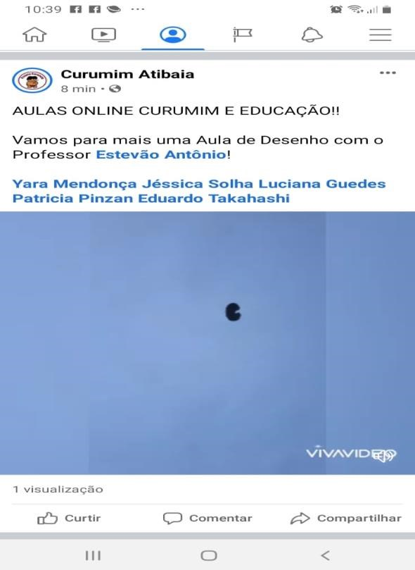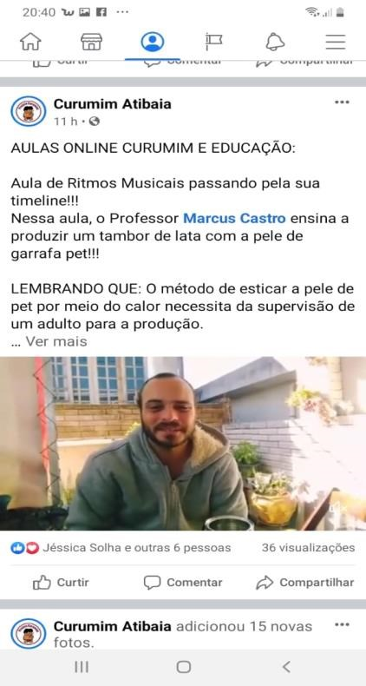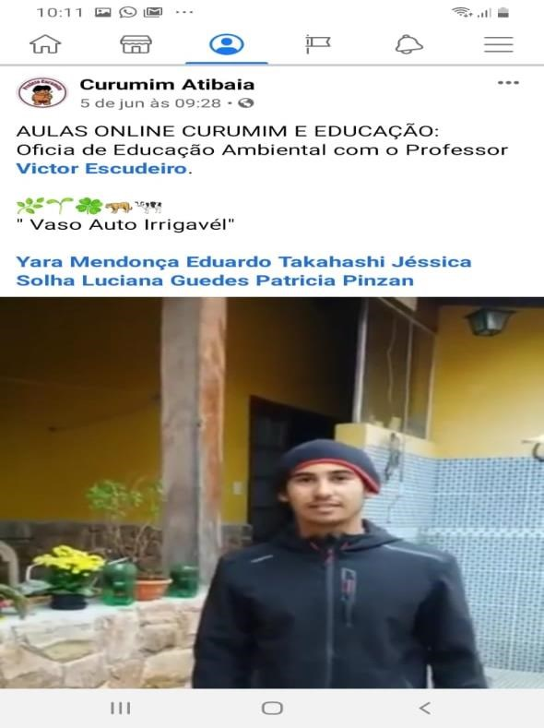
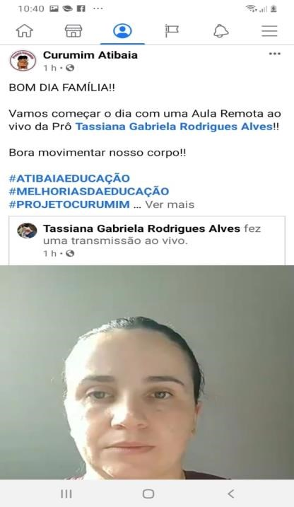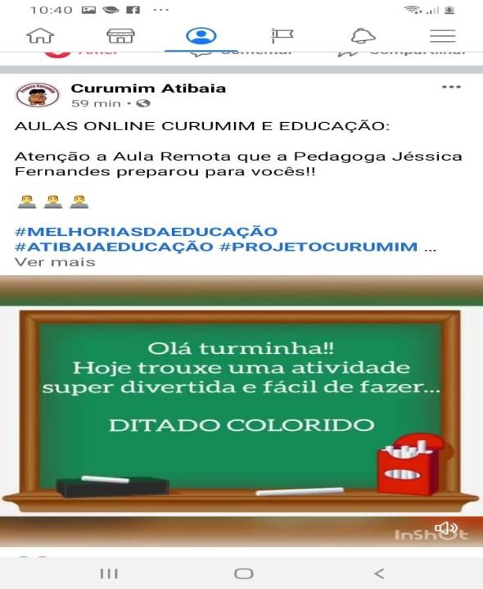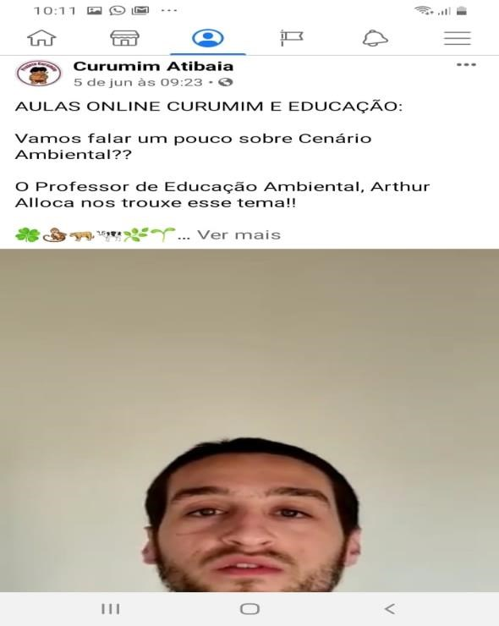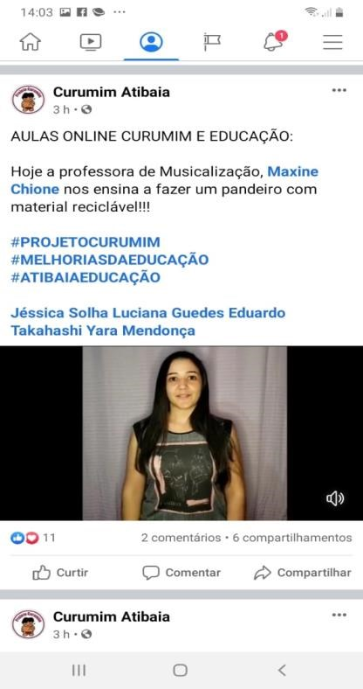

DEVOLUTIVAS DOS ALUNOS
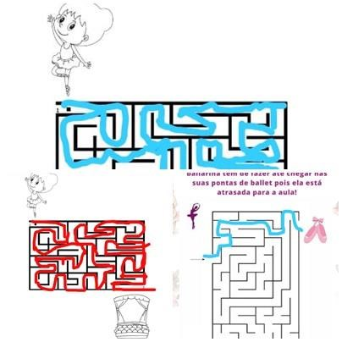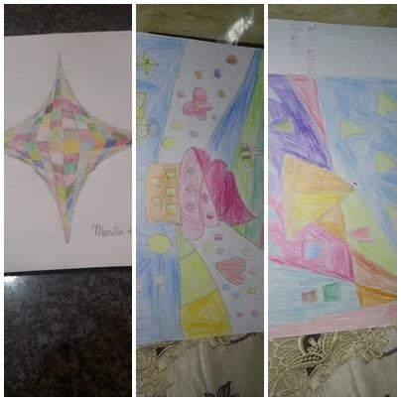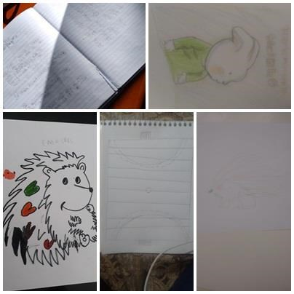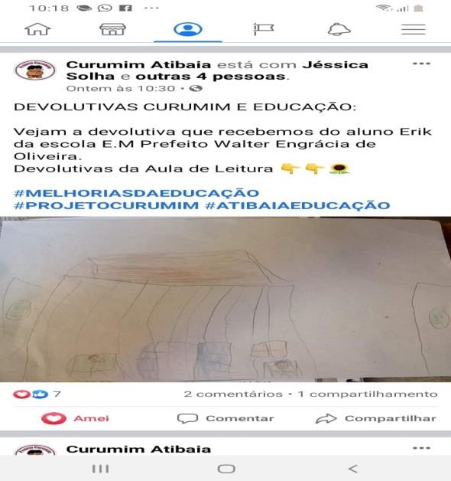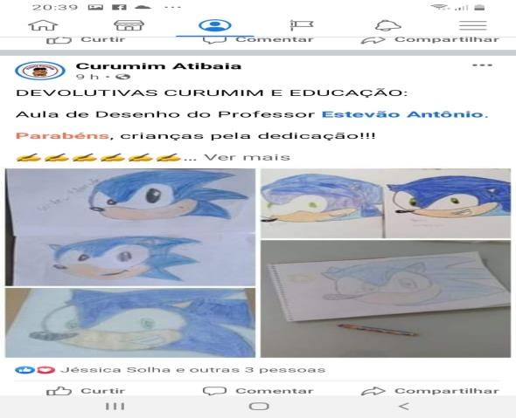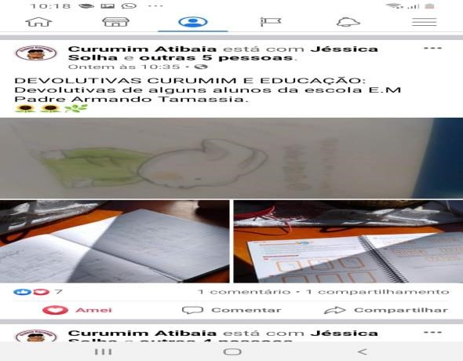

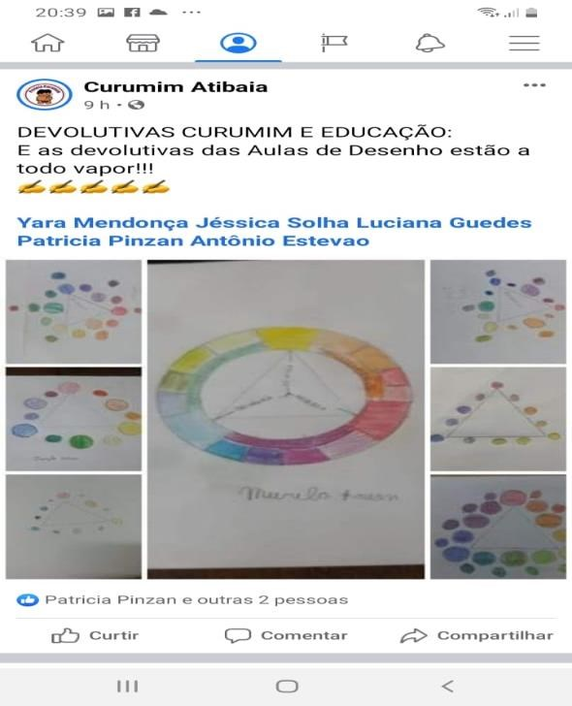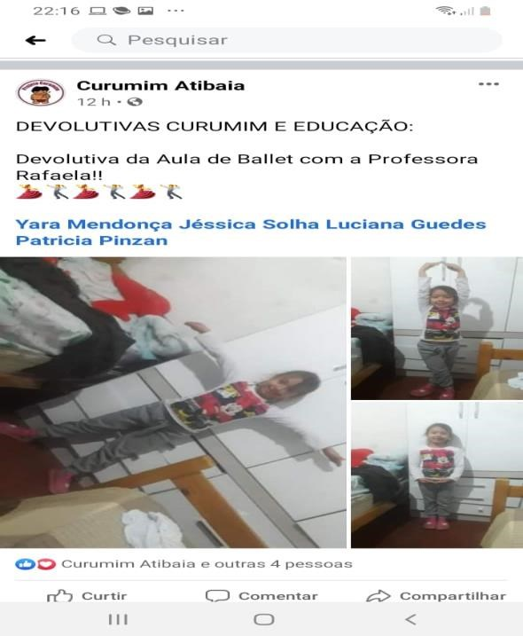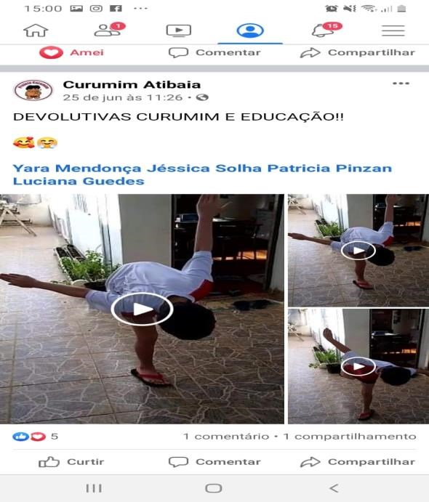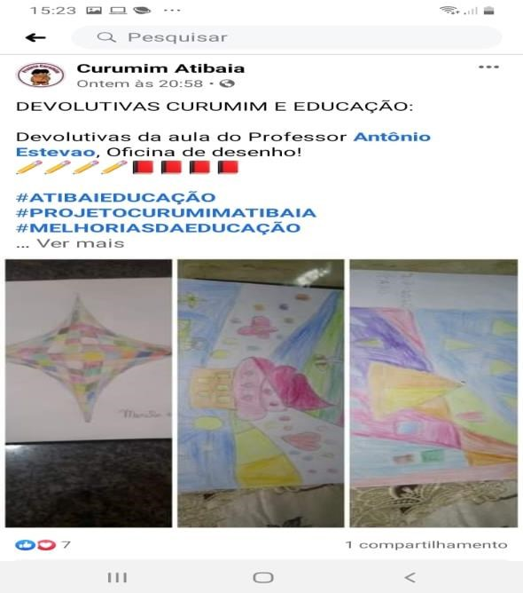

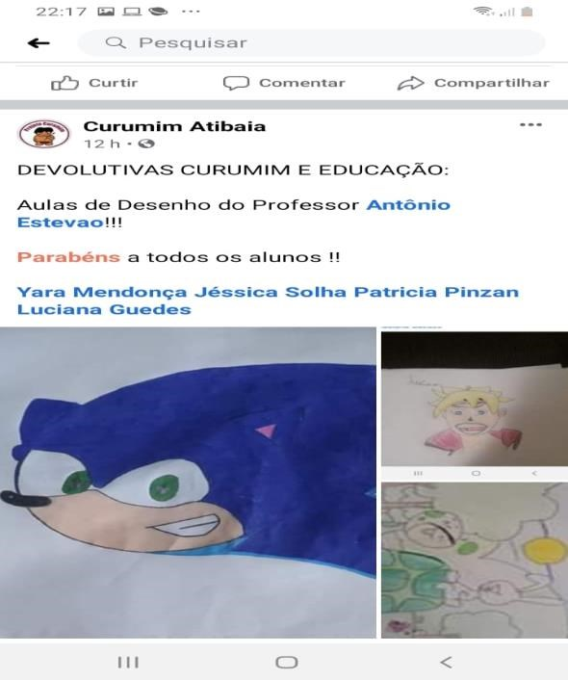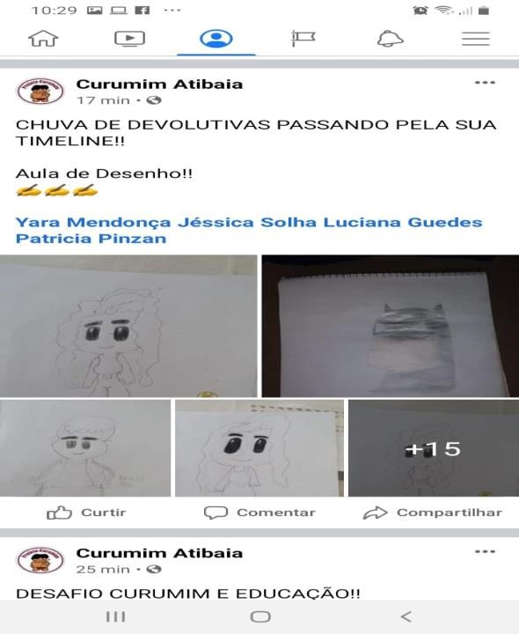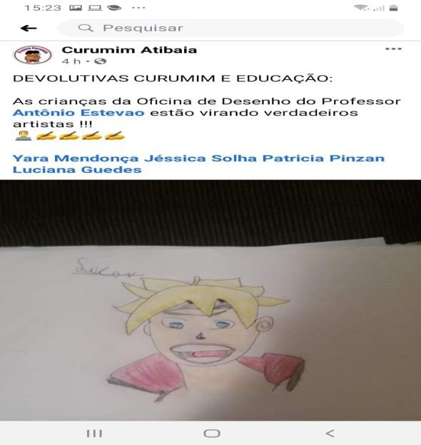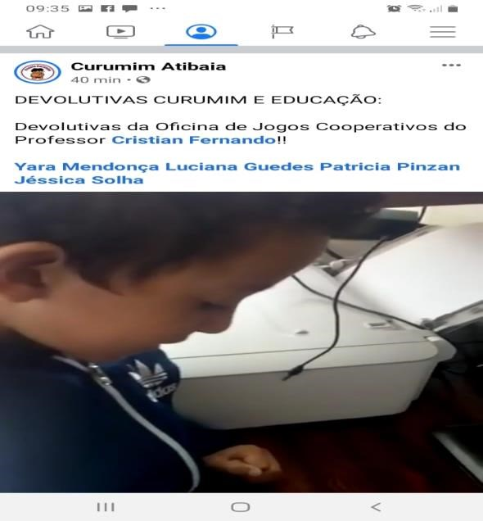

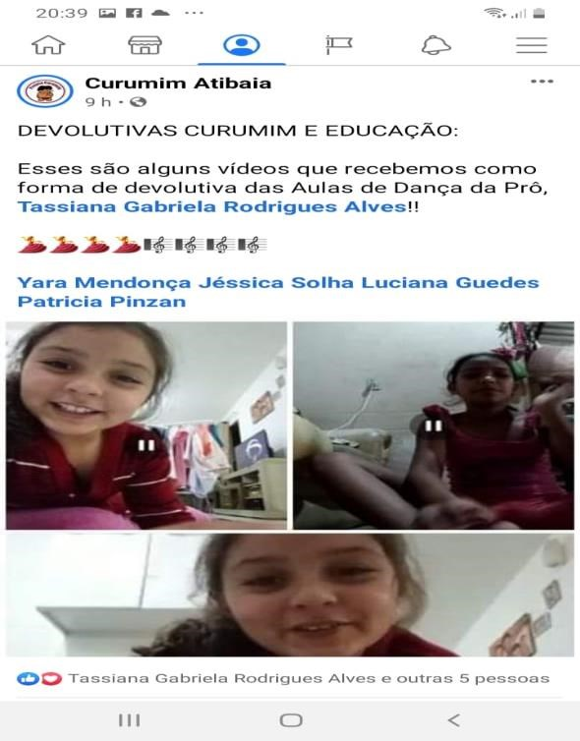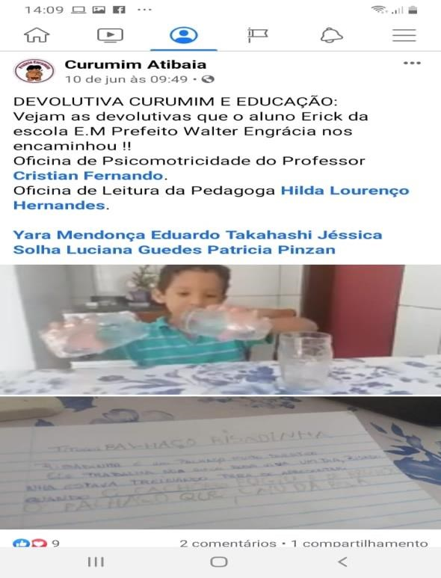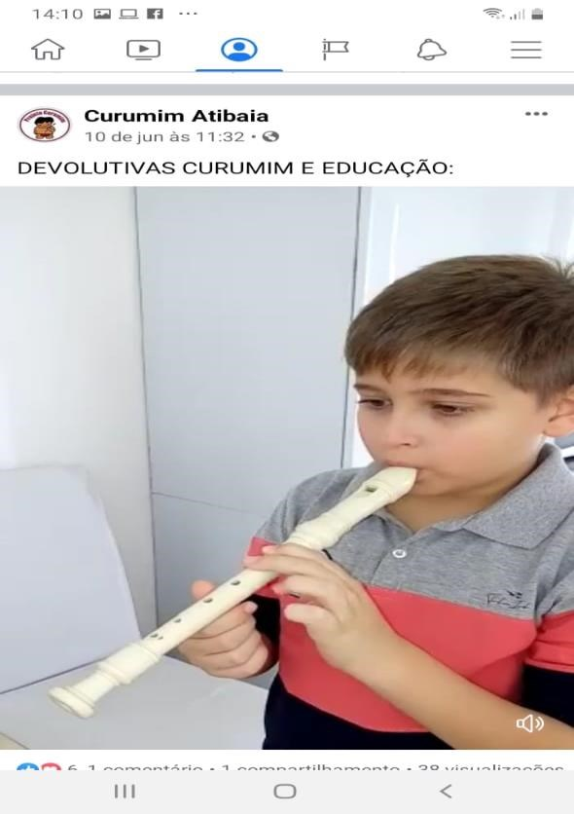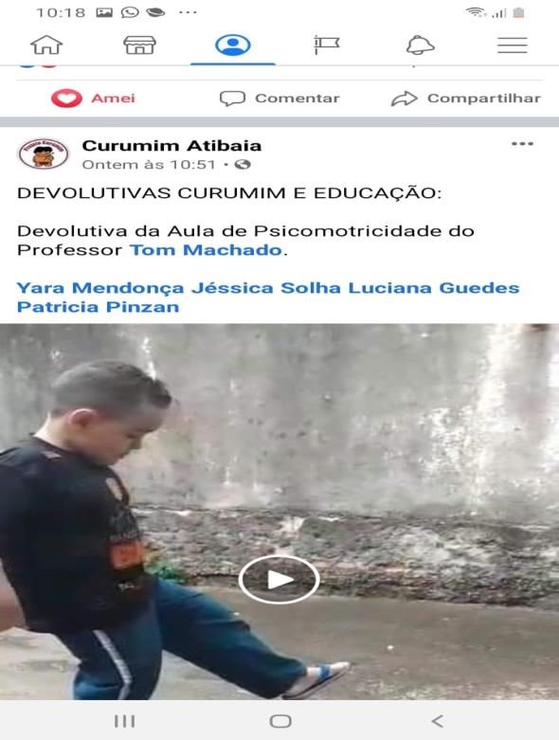

Praça Antonio Scavone s/n – Caetetuba E-mail: atendimento@curumim.org.br
www.curumim.org.br
Facebook: curumimatibaia
Telefone: (11) 4411-5800/4418-1239
Atibaia-SP

``Acredito que a maior transformação pode ocorrer dentro de nós em pequenos gestos e ações. E nós, professores tocados pela Base Nacional Comum Curricular, pela inteligência socioemocional, saindo da racionalidade do século XX, temos que acreditar em uma escola mais humana e aberta.``
Renato Casagrande
Presidente do Instituto Casagrande

